**BỘ GIÁO DỤC VÀ ĐÀO TẠO**

**TRƯỜNG ĐẠI HỌC SƯ PHẠM KỸ THUẬT TP. HỒ CHÍ MINH**

**KHOA ĐÀO TẠO CHẤT LƯỢNG CAO**

-------------------



**TIỂU LUẬN CHUYÊN NGÀNH**

**Ngành: CÔNG NGHỆ THÔNG TIN**

**XÂY DỰNG ỨNG DỤNG MUA BÁN SÁCH CŨ**

**TRADING BOOK**

**GVHD:** **Th.s Nguyễn Minh Đạo**

**SVTH:**

Hà Quốc Anh Kiệt 15110067

Lê Mỹ Thiên Thanh 15110124

**Tp. Hồ Chí Minh, tháng 12 năm 2018**

**Nhận xét của giáo viên hướng dẫn**

………………………………………………………………………………………………………………………………………………………………………………………………………………………………………………………………………………………………………………………………………………………………………………………………………………………………………………………………………………………………………………………………………………………………………………………………………………………………………………………………………………………………………………………………………………………………………………………………………………………………………………………………………………………………………………………………………………………………………………………………………………………………………………………………………………………………………………………………………………………………………………………………………………………………………………………………………………………………………………………………………………………………………………………………………………………………………………………………………………………………………………………………………………………………………………………………………………………………………………………………………………………………

………………………………………………………………………………………………………………………………………………………………………………………………………………………………………………………………………………………………………………………………………………………………………………………………………………………………………………………………………………………………………………………………………………………………………………………………………………………………………………………………………………………………………………………………………………………………………………………………………………………………………………………………………………………………………………………………………………………………………………………………………………………………………………………………………………………………………………………………………………………………………………………………………………………………………………………………………………………………………………………………………………………………………………………………………………………………………………………………………………………………………………………………………………………………………………………………………………………………………………………………………………………………………………………………………………………………………………………………………………………………………………………………………………………………………………………………………………………………………………………………………………………………………………………………………………………………………………………………………………………………………………………………………………………………………………………………………………………………………………………………………………………………………………………………………………………………………………………………………………………………

# **Lời cảm ơn**

Với hơn ba tháng thực hiện Tiểu luận chuyên ngành, là một trải nghiệm về quá trình làm một đồ án gần giống với dự án có quy mô nhỏ trong thực tế, nhằm giúp củng cố kiến thức, thực hành những lý thuyết đã học và trao dồi thêm các kiến thức mới và kỹ năng mới.

Em xin cảm ơn nhà trường, đặc biệt là khoa Chất lượng cao đã tạo điều kiện để sinh viên có được một môn học vô cùng bổ ích giúp rèn luyện và cũng cố nhiều kiến thức và kỹ năng. Em xin gửi lời cảm ơn thầy Nguyễn Đăng Quang và thầy Nguyễn Minh Đạo vì đã tận tình hỗ trợ những khí khăn, giải đáp thắc mắc trong suốt thời gian làm Tiểu luận chuyên ngành vừa qua.

Chúng em xin chân thành cảm ơn

Hà Quốc Anh Kiệt

Lê Mỹ Thiên Thanh

**Lời mở đầu**

Sau thời gian học tập và tích lũy kiến thức chuyên môn từ các môn học chuyên ngành, cũng như thực hành các kiến thức và các môn đồ án 1, 2, 3. Song vẫn là chưa đủ, vì thế tiểu luận chuyên ngành giúp sinh viên cọ sát hơn về các kiến thức trong những dự án mang tính thực tế hơn, so sáng để nâng cao kiến thức của bản thân, trao dồi thêm các kỹ năng mềm như làm việc nhóm, tự nghiên cứu công nghệ và kỹ năng quản lý thời gian thực hiện.

Trong quá trình thực hiện tiểu luận, những yêu cầu mới được đặt ra, những thử thách mới được đặt ra về các công nghệ mới, giúp người thực hiện báo cáo hiểu rõ hơn những điểm yếu của bản thân và khắc phục những nhược điểm đó.

Kết quả của người thực hiện báo cáo không phải là một sản phẩm cuối cùng hay đơn thuần là một tiểu luận, mà là những kinh nghiệm mang tính chuyên môn, cách xử lý vấn đề cũng như các kỹ năng mềm hỗ trợ cho quá trình làm việc ở mai sau.

Với định hướng là một nhà phát triển di động (hệ điều hành Android) người thực hiện báo cáo đã củng cố lại được kiến thức được học ở trường thông qua việc thực hiện tiểu luận và tìm hiểu thêm về Firebase-một nền tảng gồm nhiều dịch vụ hỗ trợ phát triển các ứng dụng di động và web của Google.

Nhu cầu đọc sách của mọi người ngày một tăng, sở thích đọc sách đi đôi với việc mua sách và kinh phí của một đọc giả là một con số không hề nhỏ. Vì lí do đó, Trading Book ra đời hướng tới đối tượng các quyển sách cũ nhằm tiết kiệm chi phí cho những cuốn sách, chi phí di chuyển tìm kiếm và hỗ trợ việc mua sắm dễ dàng hơn thông qua chiết Smartphone. Smartphone phổ biến khắp mọi nơi, chỉ cần kết nối Internet thì với Trading Book việc tìm kiếm những quyển sách hay là vô cùng dễ dàng.

Nhóm báo cáo xin cảm ơn thầy Nguyễn Minh Đạo đã hướng dẫn tận tình ,theo sát quá trình nhóm đã làm tiểu luận và hỗ trợ kịp thời để nhóm có thể đạt được kết quả tốt hơn.

Quá trình thực hiện tiểu luận của người báo cáo khó tránh khỏi những sơ suất, kính mong thầy cô góp ý để khắc phục nhược điểm tốt hơn.

MỤC LỤC

**Lời cảm ơn** iii

**Lời mở đầu** iv

MỤC LỤC v

**Liệt kê bảng** vii

**Liệt kê hình** viii

**Chương 0: Mục tiêu đề tài** 10

**0.1.** **Lý do chọn đề tài** 10

**0.2.** **Mục tiêu đề tài** 11

**0.3.** **Phương pháp nghiên cứu** 12

**0.4.** **Bố cục báo cáo** 12

**CHƯƠNG 1: CÔNG NGHỆ SỬ DỤNG** 13

**1.1.** **Android** 13

**1.1.1.** **Giới thiệu chung** 13

**1.1.2.** **Lịch sử các phiên bản Android** 14

**1.1.3.** **Kiến trúc hệ điều hành android** 15

**1.2.** **Firebase** 18

**CHƯƠNG 2: KHẢO SÁT HIỆN TRẠNG VÀ XÁC ĐỊNH YÊU CẦU** 20

**2.1.** **Khảo sát nghiệp vụ** 20

**2.2.** **Xác định yêu cầu** 28

2.2.1. Lược đồ Use case 28

**2.2.2.** **Mô tả Use case** 29

**CHƯƠNG 3: THIẾT KẾ PHẦN MỀM** 46

**3.1.** **Thiết kế hệ thống** 46

**3.1.1.** **Lược đồ lớp** 46

**3.1.2.** **Lược đồ sequence** 46

**3.2.** **Thiết kế dữ liệu** 55

**3.3.** **Thiết kế giao diện** 55

**CHƯƠNG 4: CÀI ĐẶT VÀ KIỂM THỬ** 63

**4.1.** **Cài đặt** 63

**4.2.** **Kiểm thử** 63

**Chương 5: KẾT LUẬN** 66

**5.1.Hạn chế và hướng phát triển** 66

**5.1.1. Kết quả sản phẩm** 66

**5.1.2.** **Hạn chế** 66

**5.2. Hướng phát triển** 67

**5.3. Kết quả đạt được từ tiểu luận** 67

**PHỤ LỤC VÀ TÀI LIỆU THAM KHẢO** 68

Phụ lục I: Mã nguồn chương trình 68

Phụ lục II: Hướng dẫn sử dụng phần mềm 68

Tài liệu tham khảo 68

# **Liệt kê bảng**

**Bảng 1.1:** Bảng danh sách tóm tắt các bản Android 14

**Bảng 2.1:** Usecase "Đăng nhập" 29

**Bảng 2.2:** Usecase “Tra cứu sản phẩm” 30

**Bảng 2.3:** Usecase “Đăng ký” 31

**Bảng 2.4:** Usecase “Cập nhật thông tin cá nhân” 32

**Bảng 2.5:** Usecase “Giao dịch” 33

**Bảng 2.6:** Usecase “Thêm tài khoản admin” 34

**Bảng 2.7:** Usecase “Thêm sản phẩm” 35

**Bảng 2.8:** Usecase “Xóa sản phẩm” 36

**Bảng 2.9:** Usecase “Đăng xuất” 37

**Bảng 2.10:** Usecase “Hiển thị sản phẩm” 38

**Bảng 2.11:** Usecase “Hiển thị sản phẩm với 3 trạng thái” 39

**Bảng 2.12:** Usecase “Hiển thị loại sản phẩm” 40

**Bảng 2.13:** Usecase “Bình luận và đánh giá” 41

**Bảng 2.14:** Usecase “Hiển thị bình luận” 42

**Bảng 2.15:** Usecase “Kiểm tra sản phẩm” 43

**Bảng 2.16:** Usecase “Hiển thị hóa đơn” 44

**Bảng 2.17:** Usecase “Khôi phục mật khẩu” 45

**Bảng 4.1:** Kiểm thử 63

**Bảng 5.1**: Các dịch vụ của Firebase miễn phí 66

# **Liệt kê hình**

**Hình 0.1**: Kiến trúc hệ điều hành Android 15

**Hình 1.1:** Biểu mẫu (1) 20

**Hình 1.2:** Biểu mẫu (2) 21

**Hình 1.3:** Biểu mẫu (3) 22

**Hình 1.4:** Biểu mẫu (4) 23

**Hình 1.5:** Biểu mẫu (5) 23

**Hình 1.6:** Thống kê độ tuổi khảo sát 24

**Hình 1.7:** Khảo sát sở thích đọc sách 24

**Hình 1.8:** Thống kê thể loại sách khảo sát 25

**Hình 1.9:** Khảo sát nhu cầu bán sách 25

**Hình 1.10:** Khảo sát nhu cầu mua sách cũ 26

**Hình 1.11:** Khảo sát thời gian mua sách 26

**Hình 1.12:** Khảo sát ủng hộ ứng dụng mua sách cũ trực tuyến 27

**Hình 2.1:** Sơ đồ Use case 28

**Hình 3.1:** Class diagram 46

**Hình 3.2:** Sequence bình luận và đánh giá 46

**Hình 3.3:** Sequence đăng nhập 47

**Hình 3.4:** Sequence đăng xuất 47

**Hình 3.5:** Sequence đăng sản phẩm mới 48

**Hình 3.6:** Sequence xem loại sản phẩm 48

**Hình 3.7:** Sequence Giao dịch 49

**Hình 3.8:** Sequence đăng ký 49

**Hình 3.9:** Sequence cập nhật thông tin cá nhân 50

**Hình 3.10:** Sequence xem sản phẩm 50

**Hình 3.11:** Sequence xem sản phẩm với 3 trạng thái 51

**Hình 3.12:** Sequence tìm kiếm sản phẩm 51

**Hình 3.13:** Sequence thêm admin mới 52

**Hình 3.14:** Sequence xóa sản phẩm 52

**Hình 3.15:** Sequence xem bình luận 53

**Hình 3.16:** Sequence duyệt sản phẩm 53

**Hình 3.17:** Sequence xem hóa đơn 54

**Hình 3.18:** Sequence khôi phục mật khẩu 54

**Hình 3.19:** Cơ sở dữ liệu 55

**Hình 3.20:** Màn hình chờ 55

**Hình 3.22:** Màn hình đăng ký 56

**Hình 3.21:** Màn hình đăng nhập 56

**Hình 3.23:** Màn hình khoi phục mật khẩu 56

**Hình 3.24:** Màn hình sản phẩm 57

**Hình 3.25:** Màn hình trang chủ 57

**Hình 3.26:** Option menu 57

**Hình 3.27:** Màn hình sản phẩm 58

**Hình 3.28:** Màn hình cho người đăng bán 58

**Hình 3.29:** Màn hình tìm kiếm 59

**Hình 3.30:** Màn hình thông tin chi tiết tài khoản 59

**Hình 3.31:** Màn hình đăng bán 60

**Hình 3.32:** Các màn hình cho Admin 60

**Hình 3.33:** Các màn hình khách hàng 61

**Hình 3.34:** Màn hình giỏ hàng 62

**Hình 3.35:** Màn hình thanh toán 62

# **Chương 0: Mục tiêu đề tài**

* 1. **Lý do chọn đề tài**

Trong thời đại công nghiệp hóa, hiện đại hóa như hiện nay công nghệ thông tin được coi là một trong những ngành quan trọng cần thiết trong nền kinh tế của nhiều nước trên thế giới, vì thế công nghệ thông tin ngày càng khẳng định được vị trí quan trọng của mình trên phạm vi thế giới nói chung và Việt Nam nói riêng.

Tại Việt Nam – một thị trường mới nổi với dân số gần 100 triệu dân, nhu cầu mua sắm là cực kỳ lớn, “thượng đế” ngày càng có nhiều yêu cầu hơn trong tiêu dùng. Nắm bắt được thời thế, sự kết hợp hoàn hảo giữa kinh doanh và công nghệ đã cho ra đời hình thức mua sắm trực tuyến, đánh dấu một bước cải tiến mới trong kinh doanh. Mua sắm trực tuyến ngày nay đã được các doanh nghiệp ứng dụng rất hiệu quả và được ưa chuộng trên khắp thế giới bởi giá trị nó mang lại không chỉ cho doanh nghiệp mà cả người tiêu dùng. Theo CBRE Việt Nam, 25% số người tiêu dùng được khảo sát dự định sẽ mua sắm ít hơn tại cửa hàng thực tế, trong khi 45-50% số người được hỏi cho rằng họ sẽ mua sắm trực tuyến thông qua máy tính để bàn/máy tính xách tay hay điện thoại thông minh/máy tính bảng thường xuyên hơn trong 20 năm tới. Thương mại điện tử (TMĐT) là một phần của mua sắm trực tuyến. Ngày càng có nhiều người mua sắm như tivi, tủ lạnh, máy giặt, điện thoại,… qua các ứng dụng TMĐT thay vì đến siêu thị hay cửa hàng tạp hóa như trước kia. Một số ứng dụng TMĐT nổi tiếng được người dùng yêu thích như: Lazada, Amazon, eBay, Alibaba, Shopee, Sendo. Cùng với đó, sự bùng nổ của smartphone (điện thoại thông minh) đang diễn ra mạnh mẽ tại Việt Nam. Ngày nay, smartphone đã trở thành một trong những công cụ phổ thông với giá cả phải chăng trải dài khắp các phân khúc từ bình dân đến cao cấp, ngoài chức năng liên lạc, cùng với sự phát triển của công nghệ, kết nối toàn cầu, smartphone còn được trang bị nhiều ứng dụng giải trí, định vị, mua sắm, thanh toán trực tuyến,… Theo thống kê, hệ điều hành Android là nền tảng điện thoại thông minh phổ biến nhất thế giới với ưu điểm là hệ điều hành không nặng nề, có khả năng tinh chỉnh cao, cá nhân hóa cao, và giá rẻ. Android chiếm 75% thị phần điện thoại thông minh trên toàn thế giới vào thời điểm quý 1 năm 2017, với tổng cộng 500 triệu thiết bị đã được kích hoạt và 1,3 triệu lượt kích hoạt mỗi ngày. Sự thành công của hệ điều hành Android cũng là động lực để lập trình ứng dụng của bên thứ 3 trên nền tảng này phát triển mạnh mẽ theo. Android đang và sẽ là mảnh đất màu mỡ cho các lập trình viên thỏa sức thể hiện mình.

Hiện nay, với sở thích đọc sách ngày càng phổ biến hơn. Những bạn trẻ yêu sách thường có cả “gia tài” sách đồ sộ, nhưng một quyển sách thường chỉ được đọc qua vài lần và trở nên cũ kỹ theo thời gian. Để giảm chi phí cho đam mê đọc sách, tìm kiếm dễ dàng hơn các tựa sách, tiết kiệm thời gian chọn lựa cũng như vận chuyển, bên cạnh đó tốc độ phát triển của mạng Internet cũng ngày càng nhanh hơn, Trading Book ra đời nhằm giải quyết và đáp ứng những nhu cầu trên. Với ứng dụng mua bán sách cũ online Trading Book, người dùng có thể tìm kiếm cuốn sách yêu thích thật dễ dàng với giá rẻ hơn rất nhiều so với những cuốn sách mới, thông qua chiếc Smartphone. Bên cạnh đó, với ứng dụng này, tính năng đánh giá và bình luận người bán sẽ tạo lòng tin nhiều hơn cho các bạn mua hàng lần sau nhằm giúp giải quyết vấn đề lòng tin khi mua sản phẩm cũ trực tuyến.

Nắm bắt được những xu thế này, qua quá trình tìm hiểu, khảo sát, đánh giá, và lấy ý tưởng của ứng dụng nổi tiếng trên em xin mạnh dạn lựa chọn đề tài đồ án tốt nghiệp là “Xây dựng ứng dụng trao đổi sách cũ Trading Book” với mục đích giúp cho người bán quản lý sản phẩm khoa học, tối ưu hóa kinh doanh, giảm thiểu chi phí từ các kênh cửa hàng phân phối mà vẫn có thể giới thiệu và quảng bá sản phẩm của mình đến gần hơn với người tiêu dùng, đồng thời giúp cho người tiêu dùng giảm thời gian, chi phí, công sức đi lại mà vẫn có thể lựa chọn được sản phẩm ưng ý.

* 1. **Mục tiêu đề tài**
* Nghiên cứu công nghệ sử dụng để áp dụng vào đề tài.
* Ứng dụng có các chức năng cơ bản như sau:
* Đăng nhập/Đăng ký tài khoản người dùng.
* Hiển thị các thể loại và các quyển sách đang được bán.
* Giao dịch tạo đơn hàng.
* Đăng bán các sản phẩm.
* Chỉnh sửa thông tin cá nhân.
* Chỉnh sửa và xoá sản phẩm.
* Bình luận và đánh giá các người bán nhằm tạo lòng tin cho khách hàng.
* Ngoài ra, ứng dụng hỗ trợ admin một số chức năng khác biệt so với người dùng gồm: duyệt sản phẩm mới, xem hoá đơn và thêm admin mới.
  1. **Phương pháp nghiên cứu**
* Ôn tập kiến thức về lập trình Android và lập trình hướng đối tượng
* Tìm hiểu công nghệ mới (các dịch vụ của Firebase)
* Áp dụng các kỹ năng mềm trong quá trình thực hiện tiểu luận
  1. **Bố cục báo cáo**

Báo cáo có bố cục gồm các phần sau:

* + Chương 0: Mục tiêu đề tài
  + Chương 1: Công nghệ sử dụng
  + Chương 2: Khảo sát hiện trạng và xác định yêu cầu
  + Chương 3: Thiết kế phần mềm
  + Chương 4: Cài đặt và kiểm thử
  + Chương 5: Kết luận

**CHƯƠNG 1: CÔNG NGHỆ SỬ DỤNG**

* 1. **Android**
     1. **Giới thiệu chung**

Android là một hệ điều hành di động dựa trên nền tảng Linux phiên bản 2.6 dành cho các dòng điện thoại SmartPhone. Đầu tiên được ra đời bởi công ty liên hợp Android, sau đó được Google mua lại và phát triển từ năm 2005 và trở thành một hệ điều hành di động mã nguồn mở, miễn phí, mạnh mẽ và được ưa chuộng cao trên thế giới.

Hệ điều hành android là một hệ điều hành rất mạnh, có bảo mật cao, hỗ trợ được nhiều công nghệ tiên tiến như 3G hiện nay là 4G và có thể tương lai gần là 5G, GPS, Wifi.. tương thích với nhiều phần cứng, hỗ trợ nhiều loại bộ nhập dữ liệu như keyboard, touch. Android là hệ điều hành di động nên có khả năng kết nối cao với các mạng không dây. Hỗ trợ công nghệ OpenGL nên có khả năng chơi các phương tiện media, hoạt hình cũng như trình diễn các khả năng đồ họa khác cực tốt, là tiền đề để phát triển các ứng dụng có giao diện phức tạp chẳng hạn như là các trò chơi.

Android liên tục được phát triển, mỗi bản cập nhật từ google là mỗi lần android được tối ưu hóa để hoạt động tốt hơn, nhanh và ổn định hơn, hỗ trợ thêm công nghệ mới. Hiện nay, phiên bản mới nhất 9.0 phát hành ngày 06/08/2018 và đang tiếp tục được cập nhật.

Năm 2008, hệ điều hành android đã chính thức mở toàn bộ mã nguồn, điều đó cho phép các hãng điện thoại có thể đem mã nguồn về tùy chỉnh, thiết kế lại sao cho phù hợp với mỗi mẫu mã điện thoại của họ và điều quan trọng nữa là hệ điều hành mở này hoàn toàn miễn phí, không phải trả tiền nên giúp họ tiết kiệm khá lớn chi phí phát triển hệ điều hành. Những điều đó là cực kỳ tốt không chỉ đối với các hãng sản xuất điện thoại nhỏ mà ngay cả với những hãng lớn như Samsung, HTC....

Với Google, vì android hoàn toàn miễn phí, Google không thu tiền từ những hãng sản xuất điện thoại, tuy không trực tiếp hưởng lợi từ android nhưng bù lại, những dịch vụ của hãng như Google Search, Google Maps,... nhờ có android mà có thể dễ dàng xâm nhập nhanh vào thị trường di động vì mỗi chiếc điện thoại được sản xuất ra đều được tích hợp hàng loạt dịch vụ của Google. Từ đó hãng có thể kiếm bội, chủ yếu là từ các nguồn quảng cáo trên các dịch vụ đó.

Với các nhà phát triển ứng dụng (developers), việc hệ điều hành android được sử dụng phổ biến đồng nghĩa với việc họ có thể thoải mái phát triển ứng dụng trên nền android với sự tin tưởng là ứng dụng đó sẻ có thể chạy được ngay trên nhiều dòng điện thoại của các hãng khác nhau. Họ ít phải quan tâm là đang phát triển cho điện thoại nào, phiên bản bao nhiêu vì nền tảng android là chung cho nhiều dòng máy, máy ảo Java đã chịu trách nhiệm thực thi những ứng dụng phù hợp với mỗi dòng điện thoại mà nó đang chạy. Tất cả các chương trình ứng dụng được viết bằng ngôn ngữ Java kết hợp với XML nên có khả năng khả chuyển cao.

* + 1. **Lịch sử các phiên bản Android**

Dưới đây là danh sách tóm tắt các bản Android cùng tên và ngày phát hành

**Bảng 1.1:** Bảng danh sách tóm tắt các bản Android

|  |  |  |
| --- | --- | --- |
| **Phiên bản** | **Tên** | **Ngày phát hành** |
| Android 1.5 | Cupcake | 27/04/2009 |
| Android 1.6 | Donut | 15/09/2009 |
| Android 2.0 - 2.1 | Eclair | 26/09/2009 |
| Android 2.2 - 2.2.3 | Froyo | 20/05/2010 |
| Android 2.3 - 2.3.7 | Gingerbread | 06/12/2010 |
| Android 3.0 - 3.2.6 | Honeycomb | 22/02/2011 |
| Android 4.0 - 4.0.4 | Ice Cream Sandwich | 18/10/2011 |
| Android 4.1 - 4.3.1 | Jelly Bean | 09/07/2012 |
| Android 4.4 - 4.4.4 | KitKat | 31/10/2013 |
| Android 5.0 - 5.1.1 | Lollipop | 12/11/2014 |
| Android 6.0 - 6.0.1 | Marshmallow | 05/10/2015 |
| Android 7.0 - 7.1.2 | Nougat | 22/08/2016 |
| Android 8.0 - 8.1 | Oreo | 21/08/2017 |
| Android 9.0 | Pie | 06/08/2018 |

* + 1. **Kiến trúc hệ điều hành android**

Hệ điều hành android có 4 tầng từ dưới lên trên là tầng hạt nhân Linux, tầng Libraries & Android runtime, Tầng Application Framework và trên cùng là tầng Application.

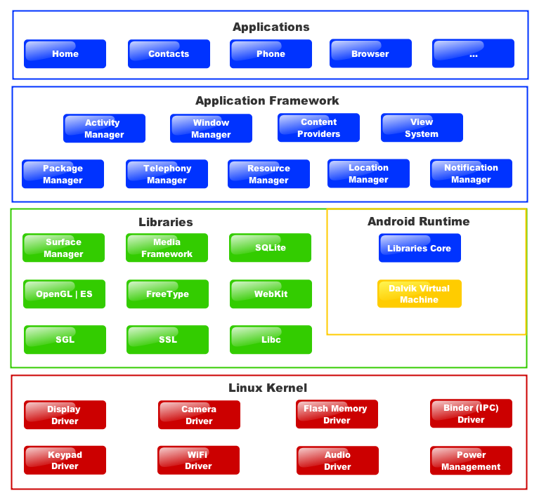

**Hình 0.1**: Kiến trúc hệ điều hành Android

* **Linux Kernel**

Dưới cùng là lớp Linux - Linux 3.6 cùng với khoảng 115 bản vá. Lớp này cung cấp 1 cấp độ trừu tượng giữa phần cứng của thiết bị và các thành trình điều khiển phần cứng thiết yếu như máy ảnh, bàn phím, màn hình hiển thị... Đồng thời, hạt nhân (kernel) còn xử lý tất cả các thứ mà Linux có thể làm tốt như mạng kết nối và 1 chuỗi các trình điều khiển thiết bị, giúp cho giao tiếp với các thiết bị ngoại vi dễ dàng hơn.

* **Các thư viện**

Ở trên lớp nhân Linux là tập các thư viện bao gồm WebKit - trình duyệt Web mã nguồn mở, được biết đến như thư viện libc, cơ sở dữ liệu SQLite - hữu dụng cho việc lưu trữ và chia sẻ dữ liệu ứng dụng, các thư viện chơi và ghi âm audio, video, hay các thư viện SSL chịu trách nhiệm bảo mật Internet...

* **Các thư viện Android**

Đây là các thư viện dựa trên Java phục vụ cho việc phát triển Android. Ví dụ của các thư viện này bao gồm các thư viện ứng dụng dùng để xây dựng giao diện người dùng, vẽ đồ họa hay truy cập cơ sở dữ liệu. 1 số thư viện chính của Android:

* android.app - Cung cấp quyền truy cập vào ứng dụng và là nền tảng của tất cả ứng dụng Android.
* android.content - Cung cấp quyền truy cập nội dung (content), truyền tải thông điệp giữa các ứng dụng hay các thành phần của ứng dụng.
* android.database - Đựoc sử dụng để truy cập dữ liệu của content provider và cơ sở dữ liệu SQLite
* android.opengl - giao diện các phuơng thức Java để sử dụng OpenGL ES
* android.os - Cung cấp các ứng dụng với quyền truy cập vào các dịch vụ của hệ điều hành bao gồm thông điệp, các dịch vụ hệ thống và các giao tiếp nội tại
* android.text - Đựoc sử dụng để hiển thị và điều chỉnh chữ trên màn hình thiết bị
* android.view - Các thành phần cơ bản trong việc xây dựng giao diện người dùng của ứng dụng.
* android.widget - Tập các thành phần giao diện người dùng đã được xây dựng sẵn như các nút, các nhãn (label), list view,....
* android.webkit - Tập các lớp cho phép xây dựng khả năng duyệt web.
* **Android Runtime**

Đây là phần thứ 3 của kiến trúc và nằm ở lớp thứ 2 từ dưới lên. Phần này cung cấp 1 bộ phận quan trọng là Dalvik Virtual Machine - là 1 loại Java Virtual Machine được thiết kế đặc biệt để tối ưu cho Android.

Dalvik VM sử dụng các đặc trưng của nhân Linux như quản lý bộ nhớ và đa luồng, những thứ mà đã có sẵn trong Java. Dalvik VM giúp mọi ứng dụng Android chạy trong tiến trình riêng của nó, với các thể hiện (instance) riêng của Dalvik Virtual Machine.

Android Runtime cũng cung cấp 1 tập các thư viện chính giúp các nhà phát triển ứng dụng Android có thể viết ứng dụng Android bằng Java

* **Application Framework**

Lớp Android Framework cung cấp các dịch vụ cấp độ cao hơn cho các ứng dụng dưới dạng các lớp Java. Các nhà phát triển ứng dụng được phép sử dụng các dịch vụ này trong ứng dụng của họ.

Android Framework bao gồm các dịch vụ chính sau:

* **Activity Manager:** Kiểm soát tất cả khía cạnh của vòng đời ứng dụng và ngăn xếp các Activity.
* **Content Providers:** Cho phép các ứng dụng chia sẽ dữ liệu với các ứng dụng khác.
* **Resource Manager:** Cung cấp quyền truy cập vào các tài nguyên như các chuỗi, màu sắc, các layout giao diện người dùng...
* **Notifications Manager:** Cho phép các ứng dụng hiển thị cảnh báo và các thông báo cho người dùng.
* **View System:** Tập các thành phần giao diện (view) được sử dụng để tạo giao diện người dùng.
* **Application**

Lớp trên cùng của kiến trúc là Application. Các ứng dụng được tạo ra sẽ được cài đặt trên lớp này. Ví dụ như: Danh bạ, nhắn tin, trò chơi...

* 1. **Firebase**

Firebase là một dịch vụ hệ thống backend được Google cung cấp sẵn cho ứng dụng Mobile của bạn, với Firebase bạn có thể rút ngắn thời gian phát triển, triển khai và thời gian mở rộng quy mô của ứng dụng mobile mình đang phát triển. Hỗ trợ cả 2 nền tảng Android và IOS, Firebase mạnh mẽ, đa năng, bảo mật và là dịch vụ cần thiết đầu tiên để xây dưng ứng dụng với hàng triệu người sử dụng. Sử dụng Firebase bạn sẽ có được hưởng các lợi ích sau:

* Xây dựng ứng dụng nhanh chóng mà không tốn thời gian, nhân lực để quản lý hệ thống và cơ sơ sở hạ tầng phía sau: Firebase cung cấp cho bạn chức năng như phân tích, cơ sở dữ liệu, báo cáo hoạt động và báo cáo các sự cố lỗi để bạn có thể dễ dàng phát triển, định hướng ứng dụng của mình vào người sử dụng nhằm đem lại các trải nghiệm tốt nhất cho họ.
* Uy tín chất lượng đảm bảo từ Google: Firebase được google hỗ trợ và cung cấp trên nền tảng phần cứng với quy mô rộng khắp thế giới, được các tập đoàn lớn và các ưng dụng với triệu lượt sử dụng từ người dùng.
* Quản lý cấu hình và trải nghiệm các ứng dụng của Firebase tập trung trong một giao diện website đơn giản, các ứng dụng này hoạt động độc lập nhưng liên kết dữ liệu phân tích chặt chẽ.

Firebase cung cấp cho chúng ta 2 nhóm sản phẩm chính tập trung vào 2 đối tượng:

* **Develop & test your app**: phát triển và kiểm thử các ứng dụng được thiết kế.
* **Grow & engage your audience**: Phân tích dữ liệu và tối ưu hóa trải nghiệm đối với người dùng.

**Nhóm công cụ Develop & test your app:**

* [**Realtime Database**](https://firebase.google.com/products/database)**:** Lưu trữ và đồng bộ dữ liệu người dùng thời gian thực, các ứng dụng hỗ trợ tính năng này có thể lưu trữ và lấy dữ liệu từ máy chủ trong tích tắc. Các dữ liệu được lưu trữ trong hệ thống cơ sở dữ liệu hỗ trợ NoSQL và được đặt trên nền tảng máy chủ Cloud, dữ liệu được ghi và đọc với thời gian thấp nhất tính bằng mili giây. Nền tảng này hỗ trợ đồng bộ hóa dữ liệu của người dùng kể cả khi không có kết nối mạng, tạo nên trải nghiệm xuyên suốt bất chấp tình trạng kết nối internet của người sử dụng. Reatime Database của Firebase hổ trợ: android, ios, web, c++, unity, và cả xamarin.
* [**Authentication**](https://firebase.google.com/products/auth/)**:** Quản lý người dùng một cách đơn giản và an toàn. Firebase Auth cung cấp nhiều phương pháp để xác thực, bao gồm email và mật khẩu, các nhà cung cấp bên thứ ba như Google hay Facebook, và sử dụng trực tiếp hệ thống tài khoản hiện tại của bạn. Xây dựng giao diện của riêng bạn hoặc tận dụng lợi thế của mã nguồn mở, giao diện người dùng tùy biến hoàn toàn.
* [**Cloud Storage**](https://firebase.google.com/products/storage/)**:**Lưu trữ và chia sẻ nội dung do người dùng tạo ra như hình ảnh, âm thanh và video với bộ nhớ đối tượng mạnh mẽ, đơn giản và tiết kiệm chi phí được xây dựng cho quy mô của Google. Các Firebase SDK cho Cloud Storage thêm tính năng bảo mật của Google để tải lên và tải tệp cho các ứng dụng Firebase của bạn, bất kể chất lượng mạng.

**CHƯƠNG 2: KHẢO SÁT HIỆN TRẠNG VÀ XÁC ĐỊNH YÊU CẦU**

* 1. **Khảo sát nghiệp vụ**

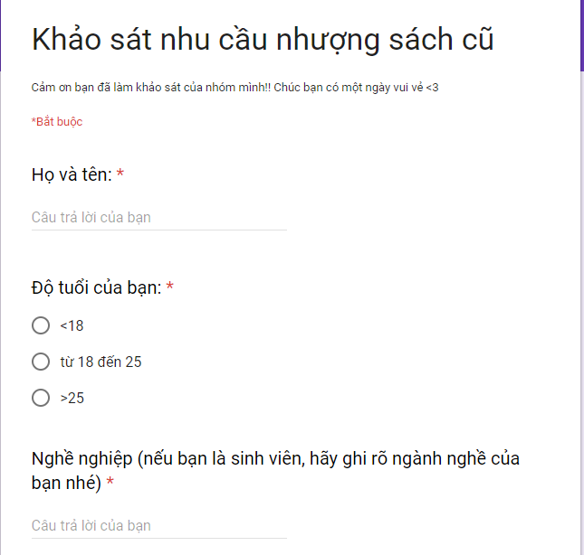

**Hình 1.1:** Biểu mẫu (1)

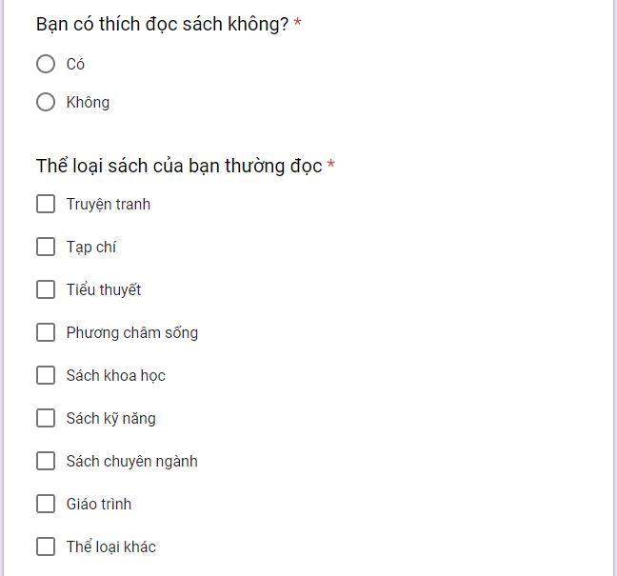

**Hình 1.1:** Biểu mẫu (2)

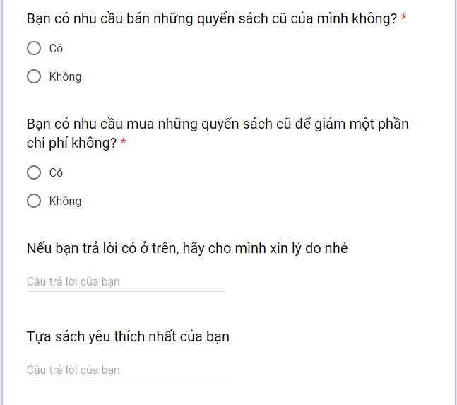

**Hình 1.3:** Biểu mẫu (3)

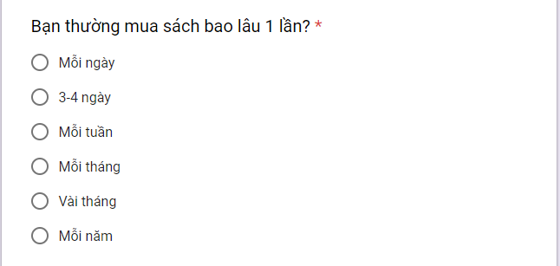

**Hình 1.4:** Biểu mẫu (4)

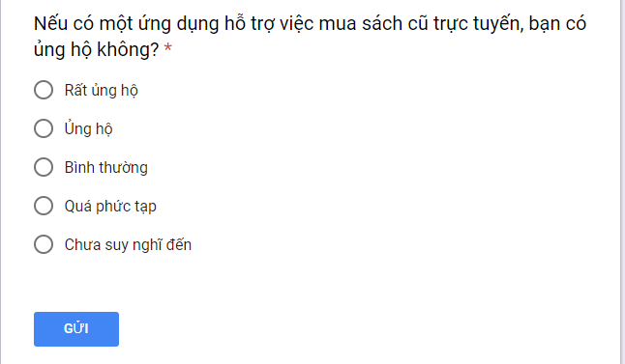

**Hình 1.5:** Biểu mẫu (5)

Kết quả (tổng số 33 câu trả lời)

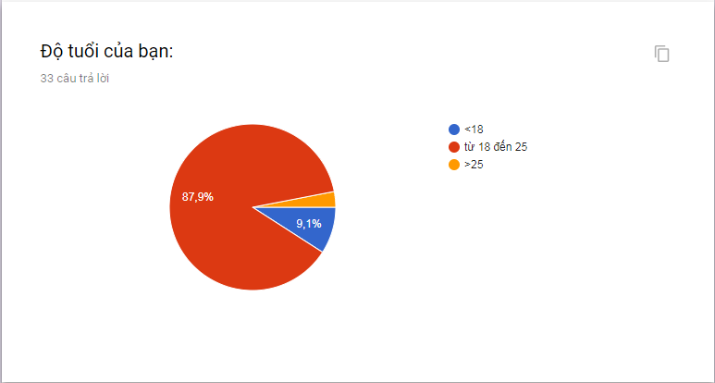

**Hình 1.6:** Thống kê độ tuổi khảo sát

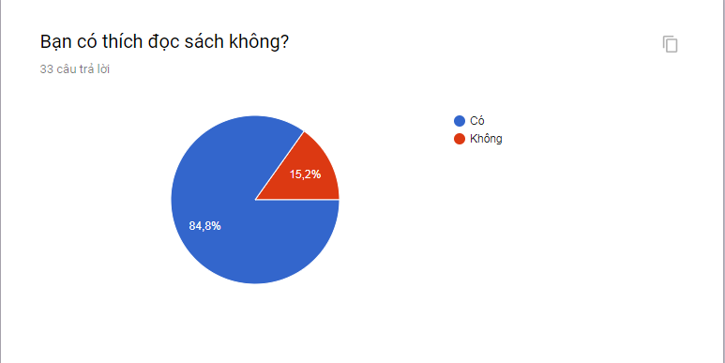

**Hình 1.7:** Khảo sát sở thích đọc sách

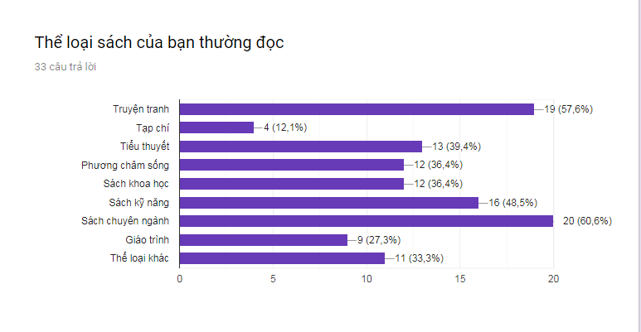

**Hình 1.8:** Thống kê thể loại sách khảo sát

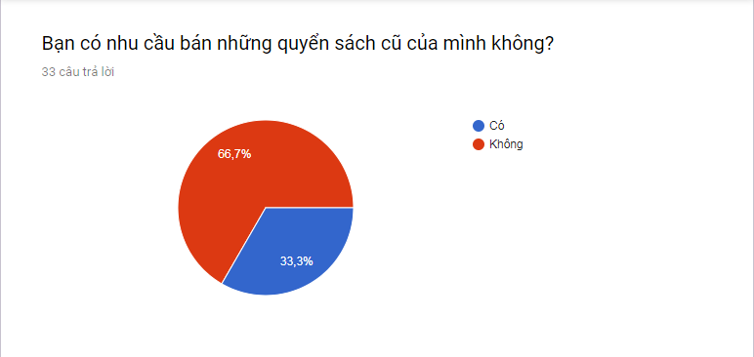

**Hình 1.9:** Khảo sát nhu cầu bán sách

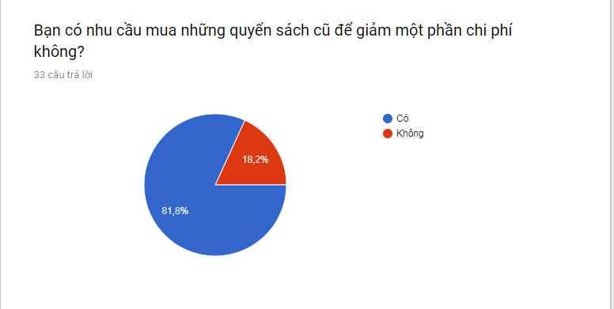

**Hình 1.10:** Khảo sát nhu cầu mua sách cũ

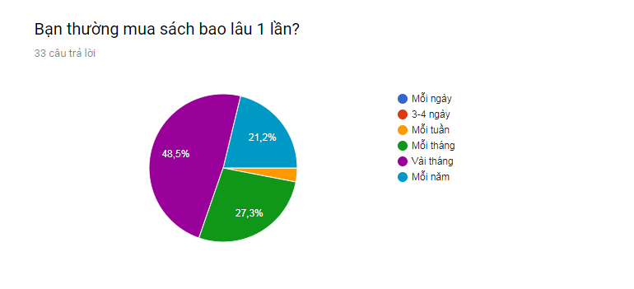

**Hình 1.11:** Khảo sát thời gian mua sách

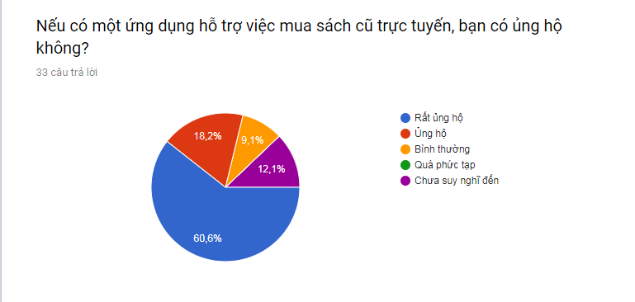

**Hình 1.12:** Khảo sát ủng hộ ứng dụng mua sách cũ trực tuyến

* Đa số mọi người đều ủng hộ việc mua bán sách cũ với lý do chính là tiết kiệm chi phí cũng như tìm kiếm các loại sách dễ dàng hơn. Hơn ¾ ủng hộ việc có một ứng dụng hỗ trợ việc mua bán sách cũ trực tuyến, Trading Book là một ứng dụng dựa trên nhu cầu của các đọc giả trên thực tế.
  1. **Xác định yêu cầu**
     1. Lược đồ Use case

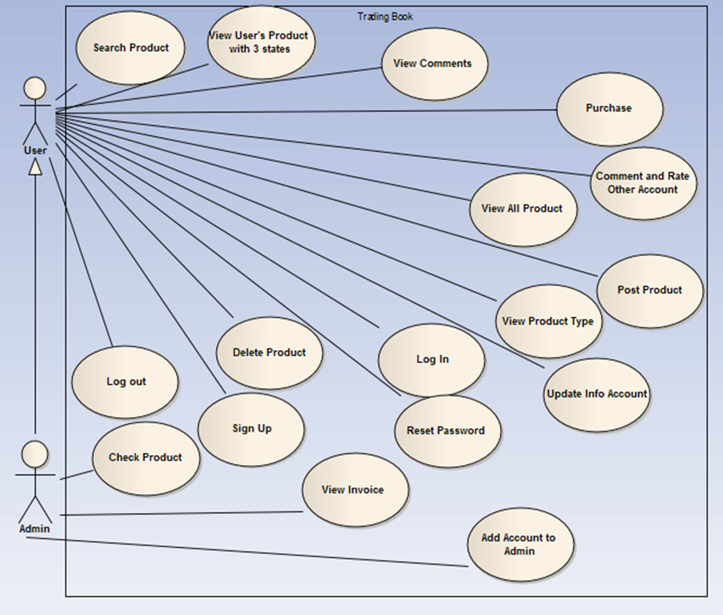

**Hình 2.1:** Sơ đồ Use case

* + 1. **Mô tả Use case**

**Bảng 2.1:** Usecase "Đăng nhập"

|  |  |
| --- | --- |
| **Name** | **Đăng nhập** |
| **Brief description** | Người dùng đăng nhập vào hệ thống |
| **Actor(s)** | User, Admin |
| **Pre-conditions** | Người dùng đã được có tài khoản trong hệ thống |
| **Post-conditions** | Nếu đăng nhập thành công: Người dùng được xác thực, giao diện màn hình chờ xuất hiện và nội dung trang chủ được hiển thị.  Nếu đăng nhập không thành công: Người dùng không truy cập được vào hệ thống và xuất thông báo không thành công. |
| **Flow of events** |  |
| **Basic flow**  **(Thành công)** | Use case bắt đầu khi người dùng mở ứng dụng   1. Hệ thống hiển thị cửa sổ cho người dùng nhập username và password 2. Người dùng nhập username và password 3. Hệ thống xác thực username và password 4. Hệ thống xác định vai trò của người dùng 5. Hệ thống mở màn hình chờ, hiển thị nội dung trang chủ và mở các chức năng được phép truy cập của người dùng. |
| **Alternative flow**  **(Thất bại)** | Nếu người dùng nhập sai username hay/và password. Những công việc sau được thực hiện:   1. Hệ thống mô tả lý do xác thực bị sai 2. Hệ thống lưu ý người dùng đăng nhập lại 3. Khi người dùng nhập lại username và password, bước 3 ở Basic flow được thực hiện. |
| **Extension point** | Không có |

**Bảng 2.2:** Usecase “Tra cứu sản phẩm”

|  |  |
| --- | --- |
| **Name** | **Tra cứu sản phẩm** |
| **Brief description** | Người dùng tra cứu sản phẩm trong hệ thống |
| **Actor(s)** | User, Admin |
| **Pre-conditions** | Tên sản phẩm đã có trong hệ thống, người dùng đã đăng nhập thành công |
| **Post-conditions** | Nếu tra cứu thành công: Hệ thống trả về cho người dùng danh sách sản phẩm phù hợp với kết quả đã tra cứu  Nếu tra cứu không thành công: Hệ thống thông báo cho người dùng tên sản phẩm không tồn tại |
| **Flow of events** |  |
| **Basic flow**  **(Thành công)** | Use case bắt đầu khi người dùng chọn chức năng tra cứu sản phẩm.   1. Hệ thống hiển thị cửa sổ cho người dùng nhập tên sản phẩm 2. Người dùng nhập tên sản phẩm 3. Hệ thống xác thực tên sản phẩm 4. Hệ thống hiển thị thông tin về sản phẩm theo tên sản phẩm. |
| **Alternative flow**  **(Thất bại)** | Nếu người dùng nhập sai tên sản phẩm. Những công việc sau được thực hiện:   1. Hệ thống mô tả sản phẩm không tồn tại 2. Hệ thống lưu ý người dùng tra cứu lại 3. Khi người dùng nhập lại tên sản phẩm, bước 3 ở Basic flow được thực hiện. |
| **Extension point** | Không có |

**Bảng 2.3:** Usecase “Đăng ký”

|  |  |
| --- | --- |
| **Name** | **Đăng ký** |
| **Brief description** | Người dùng đăng ký tài khoản trong hệ thống |
| **Actor(s)** | Admin, User |
| **Pre-conditions** | Người dùng sử dụng email chưa tạo tài khoản trong hệ thống (Người dùng có thể sử dụng tài khoản Facebook hoặc Gmail) |
| **Post-conditions** | Nếu đăng ký thành công: Người dùng được thông báo và hệ thống hiển thị màn hình chờ và nội dung trang chủ  Nếu đăng nhập không thành công: Người dùng không truy cập được và hệ thống |
| **Flow of events** |  |
| **Basic flow**  **(Thành công)** | Use case bắt đầu khi người dùng mở ứng dụng   1. Hệ thống hiển thị cửa sổ cho người dùng nhập tên và số điện thoại 2. Người dùng nhập email và password 3. Hệ thống xác thực email 4. Hệ thống mở màn hình chờ, nội dung trang chủ và thông báo tạo tài khoản thành công. |
| **Alternative flow**  **(Thất bại)** | 1. Nếu người dùng nhập email đã được sử dụng. Những công việc sau được thực hiện 2. Hệ thống mô tả lý do xác thực bị sai 3. Hệ thống lưu ý người dùng đăng ký lại 4. Khi người dùng nhập lại email và password, bước 3 ở Basic flow được thực hiện. |
| **Extension point** | Không có |

**Bảng 2.4:** Usecase “Cập nhật thông tin cá nhân”

|  |  |
| --- | --- |
| **Name** | **Cập nhật thông tin cá nhân** |
| **Brief description** | Người dùng cập nhật thông tin cá nhân trong hệ thống |
| **Actor(s)** | User, Admin |
| **Pre-conditions** | Đã đăng nhập vào hệ thống thành công, kết nối ổn định |
| **Post-conditions** | Nếu cập nhật thành công: Hệ thống thông báo cho người dùng cập nhật thành công  Nếu tra cứu không thành công: Hệ thống thông báo cho người dùng cập nhật thất bại |
| **Flow of events** |  |
| **Basic flow**  **(Thành công)** | Use case bắt đầu khi người dùng chọn chức năng cập nhật thông tin cá nhân.   1. Hệ thống hiển thị cửa sổ cho người dùng nhập thông tin cần thay đổi 2. Người dùng nhập thông tin 3. Hệ thống xác thực thông tin 4. Hệ thống hiển thị thông báo thành công |
| **Alternative flow**  **(Thất bại)** | Nếu người dùng nhập thông tin và cập nhật khi không có kết nối . Những công việc sau được thực hiện:   1. Hệ thống mô tả lý do không thành công 2. Hệ thống lưu ý người dùng nhập lại thông tin 3. Khi người dùng nhập lại thông tin, bước 3 ở Basic flow được thực hiện. |
| **Extension point** | Không có |

**Bảng 2.5:** Usecase “Giao dịch”

|  |  |
| --- | --- |
| **Name** | **Giao dịch** |
| **Brief description** | Người dùng giao dịch trong hệ thống |
| **Actor(s)** | Admin, User |
| **Pre-conditions** | Phải có ít nhất 1 sản phẩm trong giỏ hàng |
| **Post-conditions** | Nếu giao dịch thành công: Hệ thống trả về cho người dùng các thông tin về hóa đơn theo giao dịch vừa thực hiện  Nếu giao dịch không thành công: Hệ thống thông báo cho người dùng giao dịch không thành công |
| **Flow of events** |  |
| **Basic flow**  **(Thành công)** | Use case bắt đầu khi người dùng chọn chức năng giao dịch.   1. Hệ thống hiển thị cửa sổ cho người dùng xác nhận lại các thông tin về sản phẩm, thông tin người giao dịch 2. Hệ thống xác thực thông tin đơn hàng. 3. Hệ thống tính toán để có tổng tiền cuối cùng cho hóa đơn 4. Hệ thống hiển thị thông tin hóa đơn vừa giao dịch. |
| **Alternative flow**  **(Thất bại)** | Nếu người dùng xóa hết những sản phẩm có trong giỏ hàng. Những công việc sau được thực hiện:   1. Hệ thống mô tả giao dịch không thành công 2. Hệ thống lưu ý người dùng giao dịch lại 3. Khi người dùng giao dịch lại, bước 3 ở Basic flow được thực hiện. |
| **Extension point** | Không có |

**Bảng 2.6:** Usecase “Thêm tài khoản admin”

|  |  |
| --- | --- |
| **Name** | **Thêm tài khoản admin** |
| **Brief description** | Người dùng thêm tài khoản admin trong hệ thống |
| **Actor(s)** | Admin |
| **Pre-conditions** | Tài khoản cần được nâng cấp admin (user) đã tồn tại trong hệ thống, kết nối ổn định |
| **Post-conditions** | Nếu thêm thành công: Hệ thống trả về thông báo thành công  Nếu thêm không thành công: Hệ thống thông báo không thành công |
| **Flow of events** |  |
| **Basic flow**  **(Thành công)** | Use case bắt đầu khi người dùng chọn chức năng thêm admin   1. Hệ thống hiển thị cửa sổ cho người dùng xem danh sách người dùng đã đăng ký trong hệ thống 2. Người dùng chọn tài khoản cần nâng cấp thành admin 3. Hệ thống xác thực thông tin 4. Hệ thống hiển thị thông báo đã thêm thành công |
| **Alternative flow**  **(Thất bại)** | Nếu người dùng nhập thêm khi kết nối không ổn định. Những công việc sau được thực hiện:   1. Hệ thống thông báo đã thêm không thành công 2. Hệ thống lưu ý người dùng thêm admin lại 3. Khi người dùng nhập lại thông tin khách hàng, bước 3 ở Basic flow được thực hiện. |
| **Extension point** | Không có |

**Bảng 2.7:** Usecase “Thêm sản phẩm”

|  |  |
| --- | --- |
| **Name** | **Thêm sản phẩm** |
| **Brief description** | Người dùng thêm sản phẩm trong hệ thống |
| **Actor(s)** | Admin, User |
| **Pre-conditions** | Sản phẩm nhập đầy đủ thông tin bắt buộc hệ thống |
| **Post-conditions** | Nếu thêm thành công: Hệ thống trả về cho người dùng thông báo đã thêm thành công  Nếu thêm không thành công: Hệ thống thông báo cho người dùng thông báo đã thêm không thành công |
| **Flow of events** |  |
| **Basic flow**  **(Thành công)** | Use case bắt đầu khi người dùng chọn chức năng thêm sản phẩm   1. Hệ thống hiển thị cửa sổ cho người dùng nhập thông tin sản phẩm 2. Người dùng nhập thông tin sản phẩm 3. Hệ thống xác thực thông tin sản phẩm 4. Hệ thống hiển thị thông báo đã thêm thành công và chờ admin duyệt |
| **Alternative flow**  **(Thất bại)** | Nếu người dùng nhập không đủ thông tin yêu cầu. Những công việc sau được thực hiện:   1. Hệ thống thông báo đã thêm không thành công 2. Hệ thống lưu ý người dùng thêm sản phẩm lại 3. Khi người dùng nhập lại thông tin sản phẩm, bước 3 ở Basic flow được thực hiện. |
| **Extension point** | Không có |

**Bảng 2.8:** Usecase “Xóa sản phẩm”

|  |  |
| --- | --- |
| **Name** | **Xóa sản phẩm** |
| **Brief description** | Người dùng xóa sản phẩm trong hệ thống |
| **Actor(s)** | Admin, User |
| **Pre-conditions** | Sản phẩm là của người dùng đã thêm, kết nối ổn định |
| **Post-conditions** | Nếu xóa thành công: Hệ thống trả về cho người dùng thông báo đã xóa thành công  Nếu xóa không thành công: Hệ thống thông báo cho người dùng thông báo đã xóa không thành công |
| **Flow of events** |  |
| **Basic flow**  **(Thành công)** | Use case bắt đầu khi người dùng chọn chức năng xóa sản phẩm   1. Hệ thống hiển thị cửa sổ cho người dùng xác nhận lần nữa 2. Người dùng xác nhận 3. Hệ thống xác thực mã sản phẩm 4. Hệ thống hiển thị thông báo đã xóa thành công |
| **Alternative flow**  **(Thất bại)** | Nếu người dùng xóa sản phẩm với kết nối không ổn định. Những công việc sau được thực hiện:   1. Hệ thống thông báo đã xóa không thành công 2. Hệ thống lưu ý người dùng xóa sản phẩm lại 3. Khi người dùng nhập lại thông tin sản phẩm, bước 3 ở Basic flow được thực hiện. |
| **Extension point** | Không có |

**Bảng 2.9:** Usecase “Đăng xuất”

|  |  |
| --- | --- |
| **Name** | **Đăng xuất** |
| **Brief description** | Người dùng đăng xuất |
| **Actor(s)** | Admin, User |
| **Pre-conditions** | Người dùng đã đăng nhập thành công vào hệ thống |
| **Post-conditions** | Nếu đăng xuất thành công: Hệ thống trả về cho người dùng thông báo đã đăng xuất thành công  Nếu đăng xuất không thành công: Hệ thống thông báo cho người dùng thông báo đã đăng xuất không thành công |
| **Flow of events** |  |
| **Basic flow**  **(Thành công)** | Use case bắt đầu khi người dùng chọn chức năng đăng xuất   1. Hệ thống hiển thị cửa sổ cho người dùng xác nhận lần nữa 2. Người dùng xác nhận 3. Hệ thống xác thực yêu cầu 4. Hệ thống hiển thị thông báo đã đăng xuất thành công |
| **Alternative flow**  **(Thất bại)** | Nếu người dùng đăng xuất không thành công. Những công việc sau được thực hiện:   1. Hệ thống thông báo đã đăng xuất không thành công 2. Hệ thống lưu ý người dùng đăng xuất lại 3. Khi người dùng xác nhận lại, bước 3 ở Basic flow được thực hiện. |
| **Extension point** | Không có |

**Bảng 2.10:** Usecase “Hiển thị sản phẩm”

|  |  |
| --- | --- |
| **Name** | **Hiển thị sản phẩm** |
| **Brief description** | Người dùng xem sản phẩm trong hệ thống |
| **Actor(s)** | User, Admin |
| **Pre-conditions** | Tên sản phẩm đã có trong hệ thống và kết nối ổn định |
| **Post-conditions** | Nếu hiển thị thành công: Hệ thống trả về cho người dùng danh sách sản phẩm đang có  Nếu tra cứu không thành công: Hệ thống trả danh sách sản phẩm rỗng |
| **Flow of events** |  |
| **Basic flow**  **(Thành công)** | Use case bắt đầu khi người dùng chọn vào 1 loại sản phẩm cụ thể   1. Hệ thống hiển thị cửa sổ cho người dùng danh sách sản phẩm phân theo loại sản phẩm. 2. Người dùng chọn sản phẩm muốn coi chi tiết hơn 3. Hệ thống hiển thị thông tin chi tiết về sản phẩm theo tên sản phẩm. |
| **Alternative flow**  **(Thất bại)** | Nếu kết nối không ổn định. Những công việc sau được thực hiện:   1. Hệ thống trả danh sách trống 2. Hệ thống lưu ý người dùng load lại 3. Khi người dùng load lại ứng dụng, bước 3 ở Basic flow được thực hiện. |
| **Extension point** | Không có |

**Bảng 2.11:** Usecase “Hiển thị sản phẩm với 3 trạng thái”

|  |  |
| --- | --- |
| **Name** | **Hiển thị sản phẩm với 3 trạng thái** |
| **Brief description** | Người dùng xem sản phẩm của chính mình trong hệ thống, gồm: đang bán, đang chờ duyệt và đã bán |
| **Actor(s)** | User, Admin |
| **Pre-conditions** | Người dùng có ít nhất 1 sản phẩm đã được đăng lên và kết nối ổn định |
| **Post-conditions** | Nếu hiển thị thành công: Hệ thống trả về cho người dùng danh sách sản phẩm đang có  Nếu tra cứu không thành công: Hệ thống trả danh sách sản phẩm rỗng |
| **Flow of events** |  |
| **Basic flow**  **(Thành công)** | Use case bắt đầu khi người dùng chọn chức năng xem sản phẩm của bản thân   1. Hệ thống hiển thị cửa sổ cho người dùng danh sách sản phẩm phân theo trạng thái. 2. Người dùng chọn sản phẩm muốn coi chi tiết hơn 3. Hệ thống hiển thị thông tin chi tiết về sản phẩm theo tên sản phẩm. |
| **Alternative flow**  **(Thất bại)** | Nếu kết nối không ổn định. Những công việc sau được thực hiện:   1. Hệ thống trả danh sách trống 2. Hệ thống lưu ý người dùng load lại 3. Khi người dùng load lại ứng dụng, bước 3 ở Basic flow được thực hiện. |
| **Extension point** | Không có |

**Bảng 2.12:** Usecase “Hiển thị loại sản phẩm”

|  |  |
| --- | --- |
| **Name** | **Hiển thị loại sản phẩm** |
| **Brief description** | Người dùng xem loại sản phẩm trong hệ thống |
| **Actor(s)** | User, Admin |
| **Pre-conditions** | Loại sản phẩm đã có trong hệ thống và kết nối ổn định |
| **Post-conditions** | Nếu hiển thị thành công: Hệ thống trả về cho người dùng danh sách loại sản phẩm đang có  Nếu tra cứu không thành công: Hệ thống trả danh sách loại sản phẩm rỗng |
| **Flow of events** |  |
| **Basic flow**  **(Thành công)** | Use case bắt đầu khi người dùng đã đăng nhập thành công   1. Hệ thống hiển thị cửa sổ cho người dùng danh sách loại sản phẩm. |
| **Alternative flow**  **(Thất bại)** | Nếu kết nối không ổn định. Những công việc sau được thực hiện:   1. Hệ thống trả danh sách trống 2. Hệ thống lưu ý người dùng load lại 3. Khi người dùng load lại ứng dụng, bước 1 ở Basic flow được thực hiện. |
| **Extension point** | Không có |

**Bảng 2.13:** Usecase “Bình luận và đánh giá”

|  |  |
| --- | --- |
| **Name** | **Bình luận và đánh giá** |
| **Brief description** | Người dùng bình luận và đánh giá tài khoản khác trong hệ thống |
| **Actor(s)** | Admin, User |
| **Pre-conditions** | Người dùng nhập đầy đủ đánh giá và chọn số sao cho hệ thống |
| **Post-conditions** | Nếu bình luận thành công: Hệ thống trả về cho người dùng thông báo đã bình luận thành công  Nếu bình luận không thành công: Hệ thống thông báo cho người dùng thông báo đã bình luận không thành công |
| **Flow of events** |  |
| **Basic flow**  **(Thành công)** | Use case bắt đầu khi người dùng chọn chức năng bình luận   1. Hệ thống hiển thị cửa sổ cho người dùng nhập bình luận và đánh giá 2. Người dùng nhập thông tin 3. Hệ thống xác thực thông tin 4. Hệ thống hiển thị thông báo đã bình luận thành công |
| **Alternative flow**  **(Thất bại)** | Nếu người dùng nhập không đủ thông tin yêu cầu. Những công việc sau được thực hiện:   1. Hệ thống thông báo đã bình luận không thành công 2. Hệ thống lưu ý người dùng bình luận lại 3. Khi người dùng nhập lại thông tin sản phẩm, bước 3 ở Basic flow được thực hiện. |
| **Extension point** | Không có |

**Bảng 2.14:** Usecase “Hiển thị bình luận”

|  |  |
| --- | --- |
| **Name** | **Hiển thị bình luận** |
| **Brief description** | Người dùng xem bình luận trong hệ thống |
| **Actor(s)** | User, Admin |
| **Pre-conditions** | Các bình luận đã có trong hệ thống và kết nối ổn định |
| **Post-conditions** | Nếu hiển thị thành công: Hệ thống trả về cho người dùng danh sách bình luận đang có  Nếu tra cứu không thành công: Hệ thống trả danh sách bình luận rỗng |
| **Flow of events** |  |
| **Basic flow**  **(Thành công)** | Use case bắt đầu khi người dùng chọn vào 1 tài khoản cụ thể   1. Hệ thống hiển thị cửa sổ cho người dùng danh sách bình luận |
| **Alternative flow**  **(Thất bại)** | Nếu kết nối không ổn định. Những công việc sau được thực hiện:   1. Hệ thống trả danh sách trống 2. Hệ thống lưu ý người dùng load lại 3. Khi người dùng load lại ứng dụng, bước 1 ở Basic flow được thực hiện. |
| **Extension point** | Không có |

**Bảng 2.15:** Usecase “Kiểm tra sản phẩm”

|  |  |
| --- | --- |
| **Name** | **Kiểm tra sản phẩm** |
| **Brief description** | Người dùng kiểm tra sản phẩm trong hệ thống |
| **Actor(s)** | Admin |
| **Pre-conditions** | Sản phẩm đang ở trạng thái chờ trong hệ thống và kết nối ổn định |
| **Post-conditions** | Nếu kiểm tra thành công: Hệ thống trả về cho người dùng thông báo đã kiểm tra thành công  Nếu kiểm tra không thành công: Hệ thống thông báo cho người dùng thông báo đã kiểm tra không thành công |
| **Flow of events** |  |
| **Basic flow**  **(Thành công)** | Use case bắt đầu khi người dùng chọn chức năng kiểm tra sản phẩm   1. Hệ thống hiển thị cửa sổ cho người dùng danh sách sản phẩm đang chờ 2. Người dùng xem thông tin sản phẩm 3. Người dùng xác thực duyệt sản phẩm 4. Hệ thống xác thực thông tin sản phẩm 5. Hệ thống hiển thị thông báo đã duyệt thành công |
| **Alternative flow**  **(Thất bại)** | Nếu người dùng duyệt với kết nối không ổn định. Những công việc sau được thực hiện:   1. Hệ thống thông báo đã kiểm tra không thành công 2. Hệ thống lưu ý người dùng kiểm tra sản phẩm lại 3. Khi người dùng nhập lại thông tin sản phẩm, bước 4 ở Basic flow được thực hiện. |
| **Extension point** | Không có |

**Bảng 2.16:** Usecase “Hiển thị hóa đơn”

|  |  |
| --- | --- |
| **Name** | **Hiển thị hóa đơn** |
| **Brief description** | Người dùng xem hóa đơn trong hệ thống |
| **Actor(s)** | Admin |
| **Pre-conditions** | Các hóa đơn đã có trong hệ thống và kết nối ổn định |
| **Post-conditions** | Nếu hiển thị thành công: Hệ thống trả về cho người dùng danh sách hóa đơn đang có  Nếu tra cứu không thành công: Hệ thống trả danh sách hóa đơn rỗng |
| **Flow of events** |  |
| **Basic flow**  **(Thành công)** | Use case bắt đầu khi người dùng chọn vào chức năng xem hóa đơn   1. Hệ thống hiển thị cửa sổ cho người dùng danh sách hóa đơn |
| **Alternative flow**  **(Thất bại)** | Nếu kết nối không ổn định. Những công việc sau được thực hiện:   1. Hệ thống trả danh sách trống 2. Hệ thống lưu ý người dùng load lại 3. Khi người dùng load lại ứng dụng, bước 1 ở Basic flow được thực hiện. |
| **Extension point** | Không có |

**Bảng 2.17:** Usecase “Khôi phục mật khẩu”

|  |  |
| --- | --- |
| **Name** | **Khôi phục mật khẩu** |
| **Brief description** | Người dùng khôi phục mật khẩu trong hệ thống |
| **Actor(s)** | Admin, User |
| **Pre-conditions** | Email đã đăng ký có trong hệ thống và kết nối ổn định |
| **Post-conditions** | Nếu khôi phục thành công: Hệ thống trả về cho người dùng thông báo thành công và thông báo khôi phục trong email đã đăng ký  Nếu tra cứu không thành công: Hệ thống trả thông báo không thành công |
| **Flow of events** |  |
| **Basic flow**  **(Thành công)** | Use case bắt đầu khi người dùng chọn vào chức năng quên mật khẩu   1. Hệ thống hiển thị cửa sổ cho người dùng nhập email cần khôi phục mật khẩu 2. Người dùng nhập email cần khôi phục 3. Hệ thống xác thực 4. Hệ thống thông báo thành công 5. Hệ thống gửi thông báo khôi phục ở email cần được khôi phục |
| **Alternative flow**  **(Thất bại)** | Nếu kết nối không ổn định. Những công việc sau được thực hiện:   1. Hệ thống trả thông báo không thành công 2. Hệ thống lưu ý người dùng khôi phục lại 3. Khi người dùng load lại ứng dụng, bước 3 ở Basic flow được thực hiện. |
| **Extension point** | Không có |

# **CHƯƠNG 3: THIẾT KẾ PHẦN MỀM**

* 1. **Thiết kế hệ thống**
     1. **Lược đồ lớp**

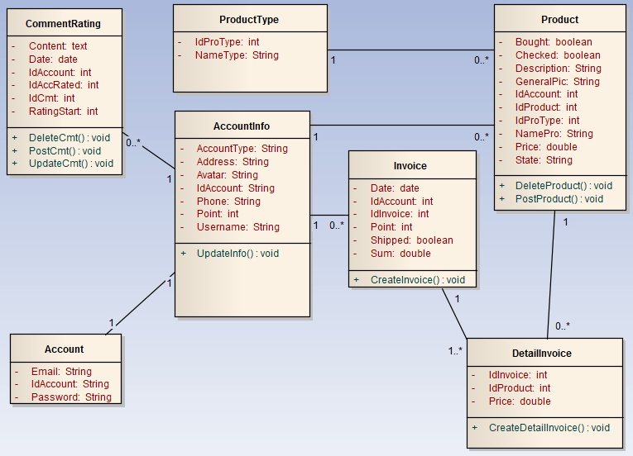

**Hình 3.1:** Class diagram

* + 1. **Lược đồ sequence**

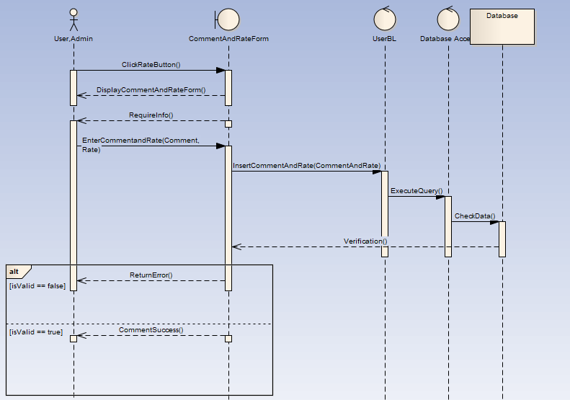

**Hình 3.2:** Sequence bình luận và đánh giá

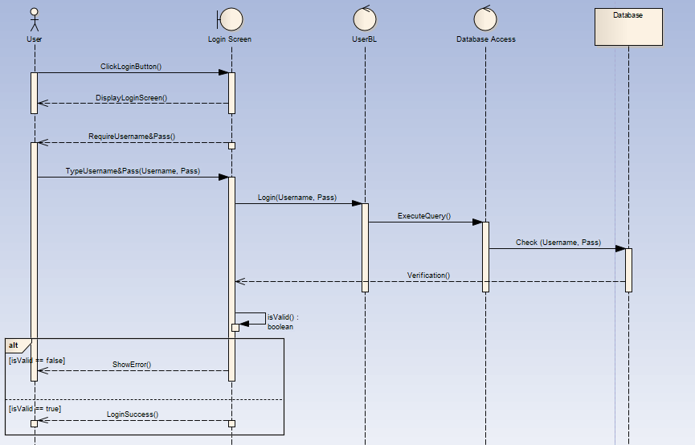

**Hình 3.3:** Sequence đăng nhập

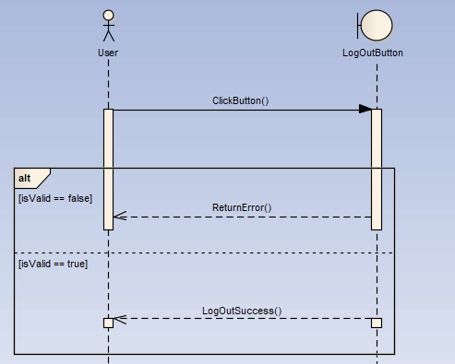

**Hình 3.4:** Sequence đăng xuất

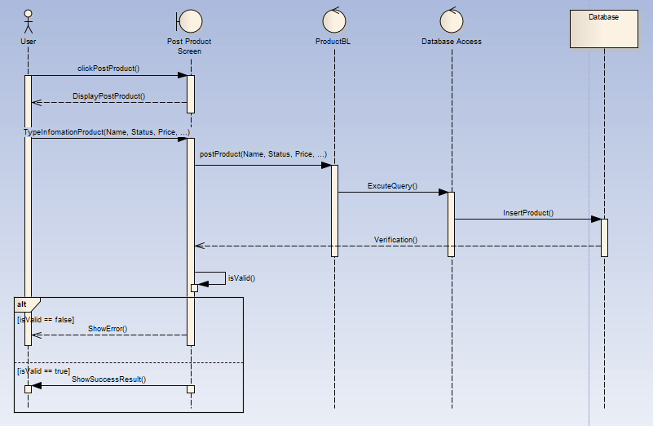

**Hình 3.5:** Sequence đăng sản phẩm mới

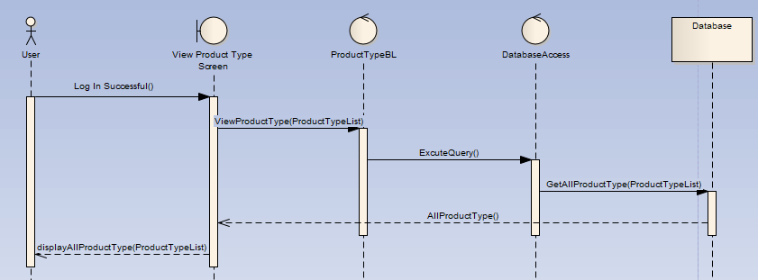

**Hình 3.6:** Sequence xem loại sản phẩm

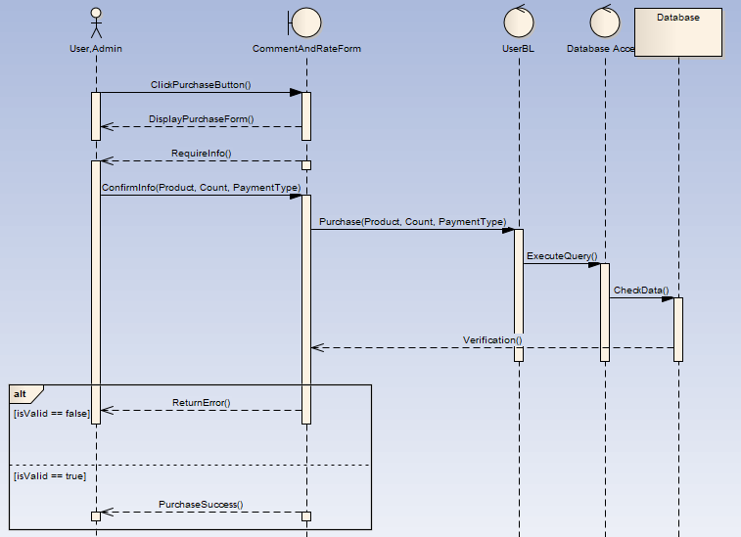

**Hình 3.7:** Sequence Giao dịch

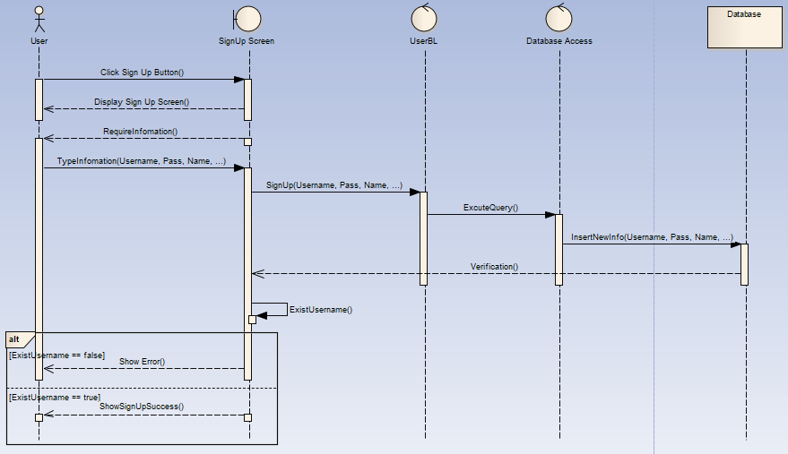

**Hình 3.8:** Sequence đăng ký

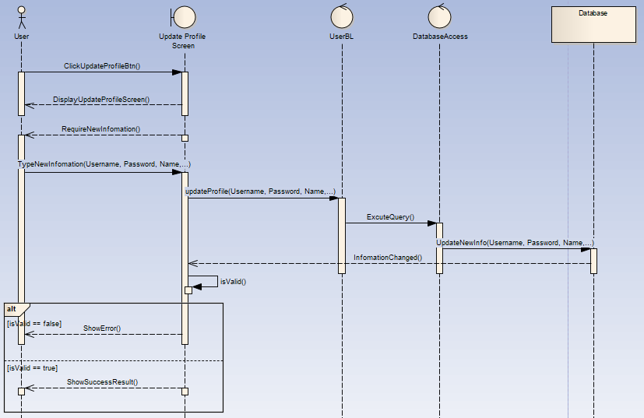

**Hình 3.9:** Sequence cập nhật thông tin cá nhân

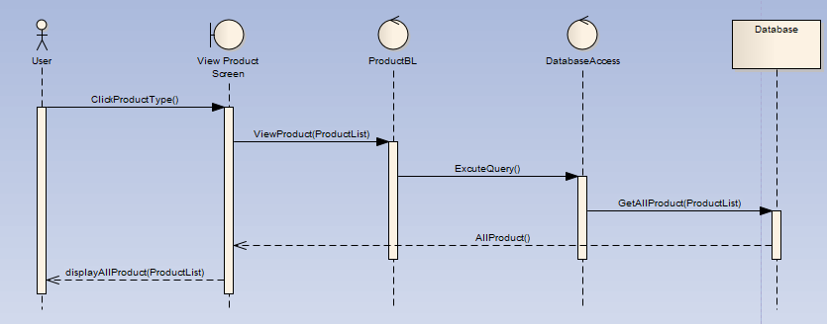

**Hình 3.10:** Sequence xem sản phẩm

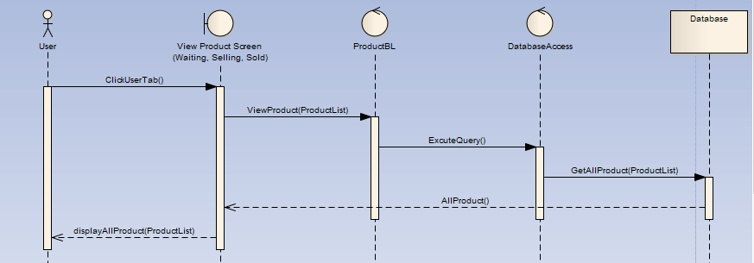

**Hình 3.11:** Sequence xem sản phẩm với 3 trạng thái

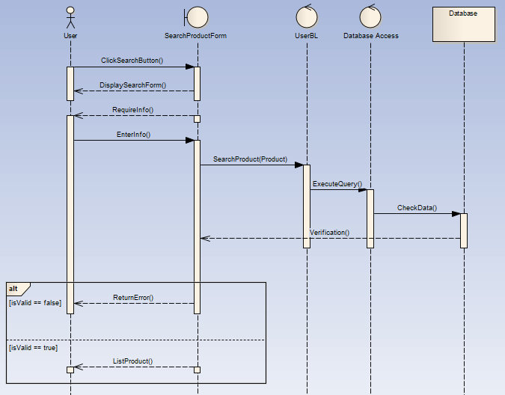

**Hình 3.12:** Sequence tìm kiếm sản phẩm

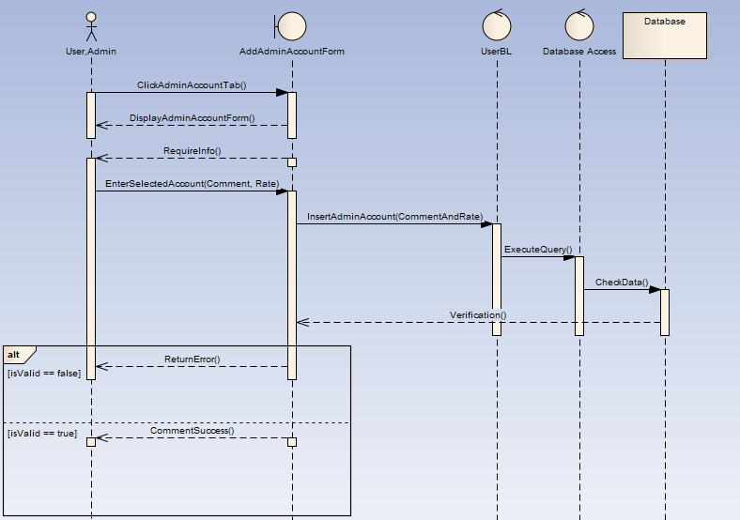

**Hình 3.13:** Sequence thêm admin mới

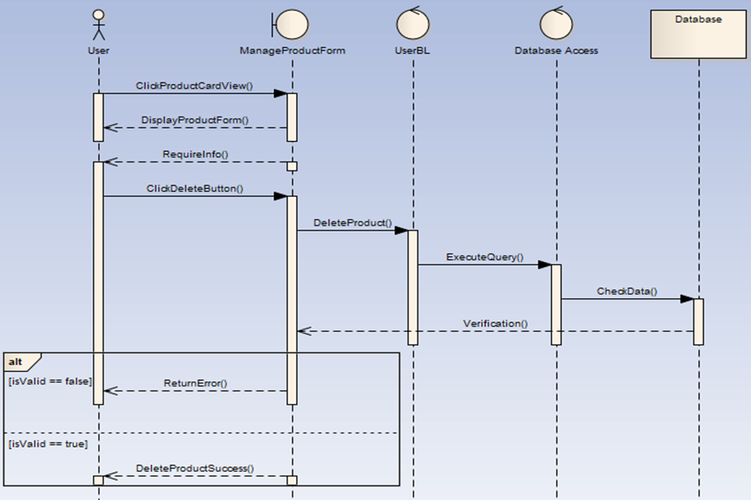

**Hình 3.14:** Sequence xóa sản phẩm

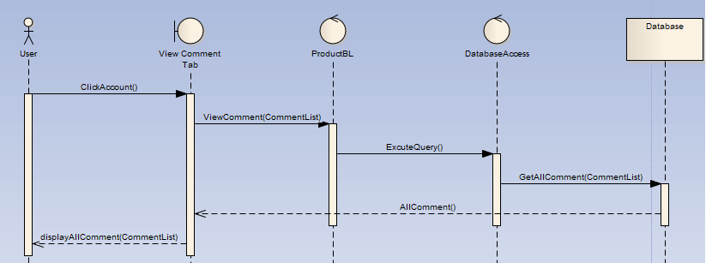

**Hình 3.15:** Sequence xem bình luận

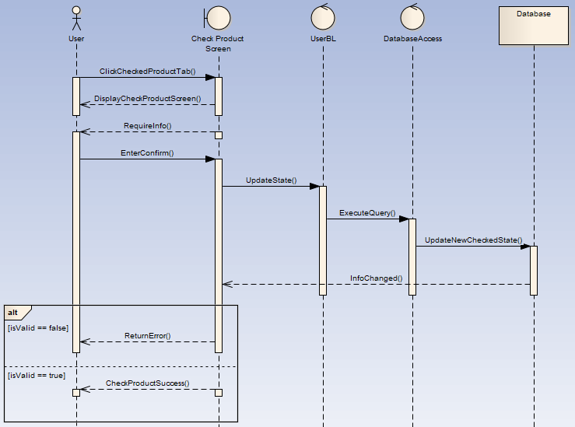

**Hình 3.16:** Sequence duyệt sản phẩm

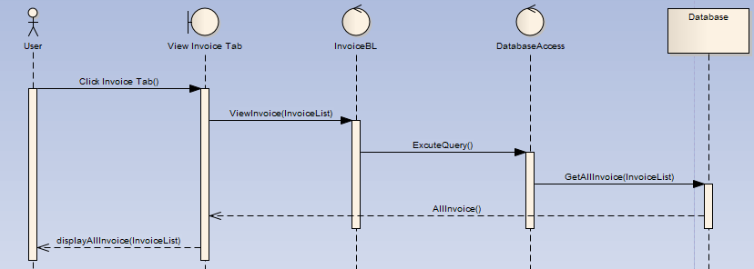

**Hình 3.17:** Sequence xem hóa đơn

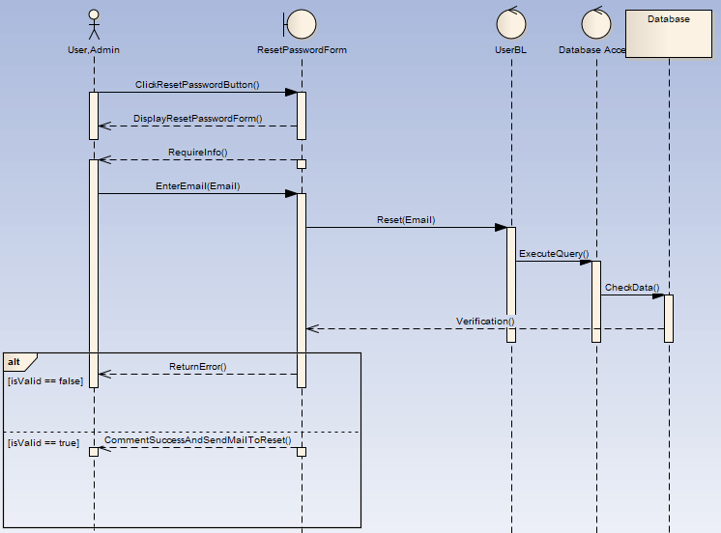

**Hình 3.18:** Sequence khôi phục mật khẩu

* 1. **Thiết kế dữ liệu**

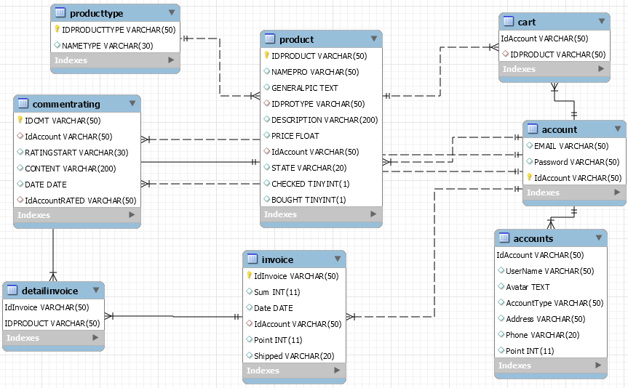

**Hình 3.19:** Cơ sở dữ liệu

* 1. **Thiết kế giao diện**



**Hình 3.20:** Màn hình chờ

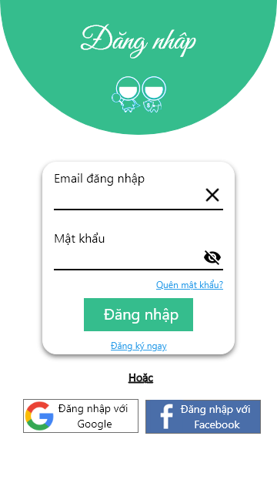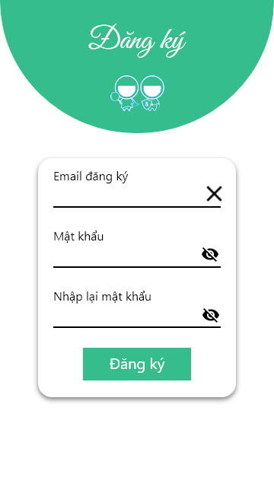

**Hình 3.22:** Màn hình đăng ký

**Hình 3.21:** Màn hình đăng nhập

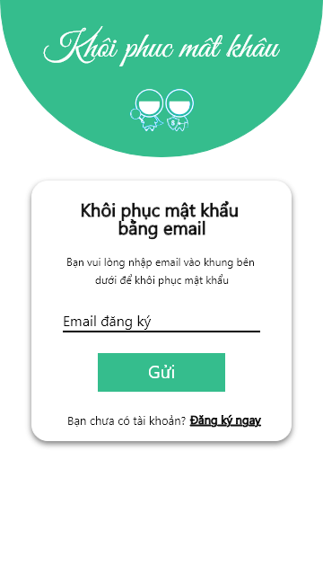

**Hình 3.23:** Màn hình khoi phục mật khẩu

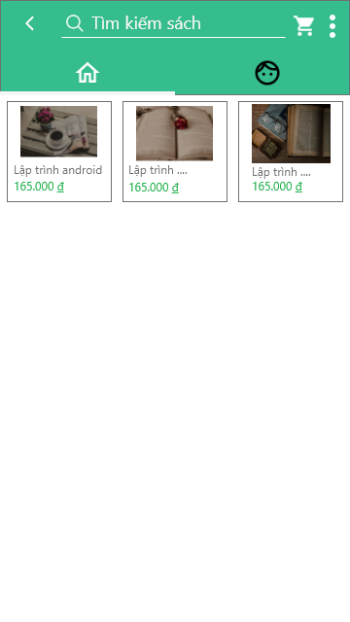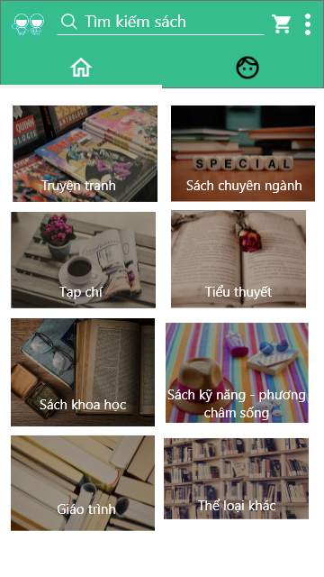

**Hình 3.24:** Màn hình sản phẩm

**Hình 3.25:** Màn hình trang chủ



**Hình 3.26:** Option menu

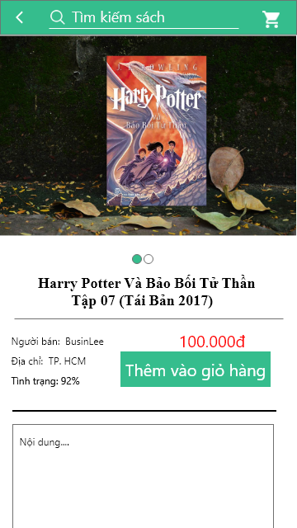

**Hình 3.27:** Màn hình sản phẩm

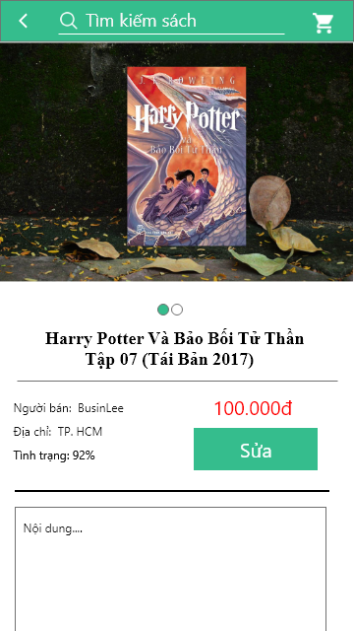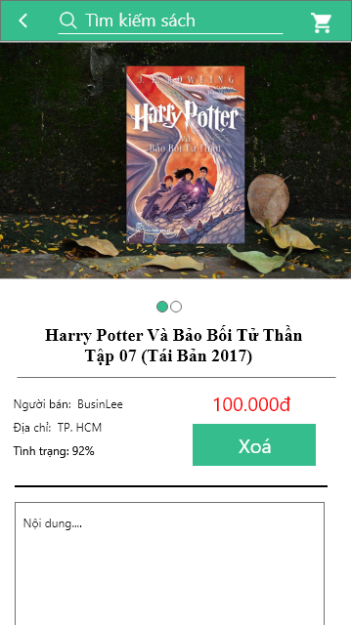

**Hình 3.28:** Màn hình cho người đăng bán

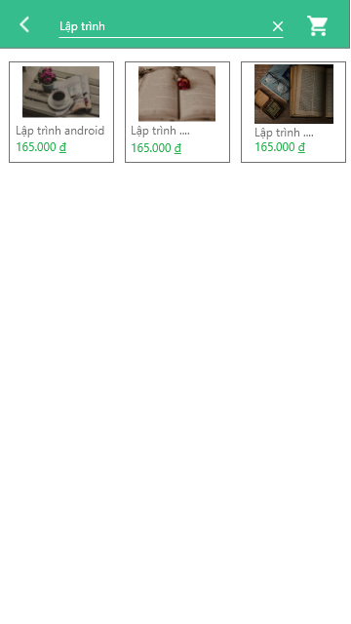

**Hình 3.29:** Màn hình tìm kiếm

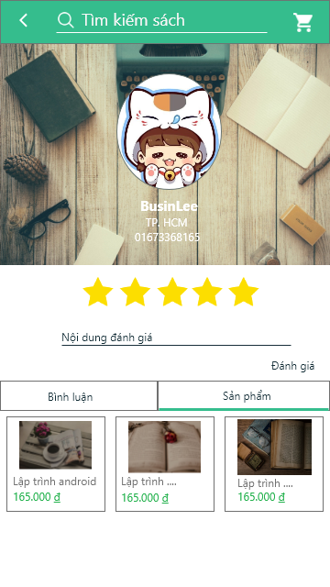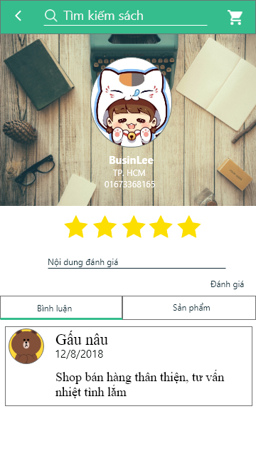

**Hình 3.30:** Màn hình thông tin chi tiết tài khoản

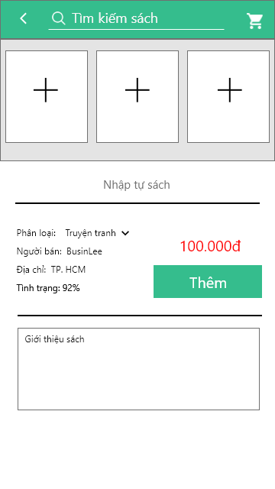

**Hình 3.31:** Màn hình đăng bán

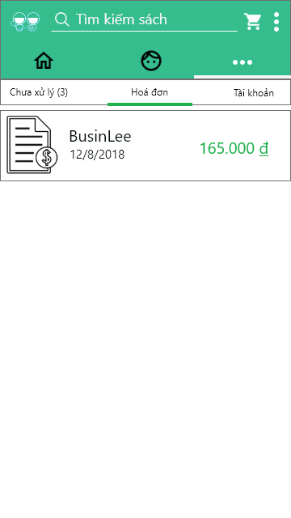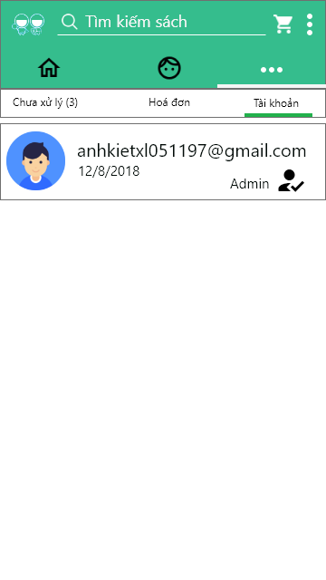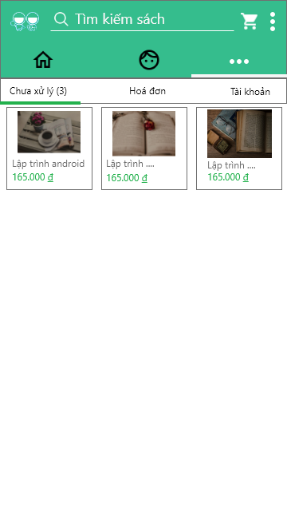

**Hình 3.32:** Các màn hình cho Admin

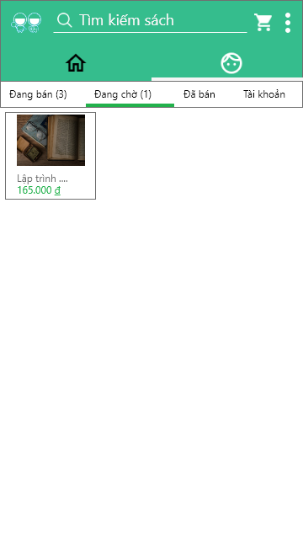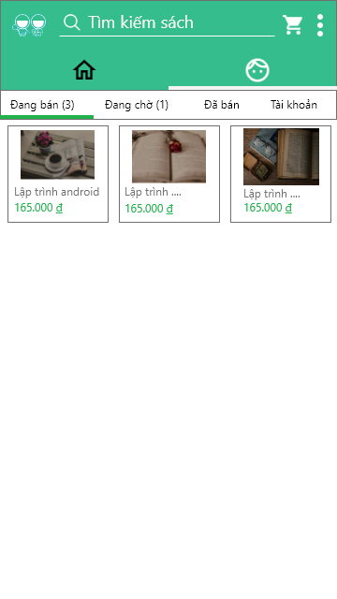

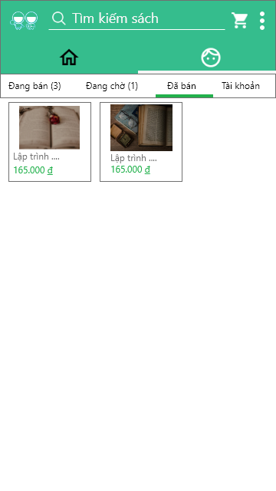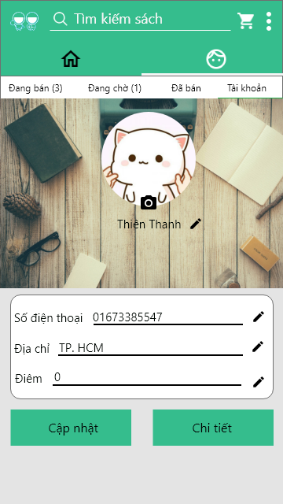

**Hình 3.33:** Các màn hình khách hàng

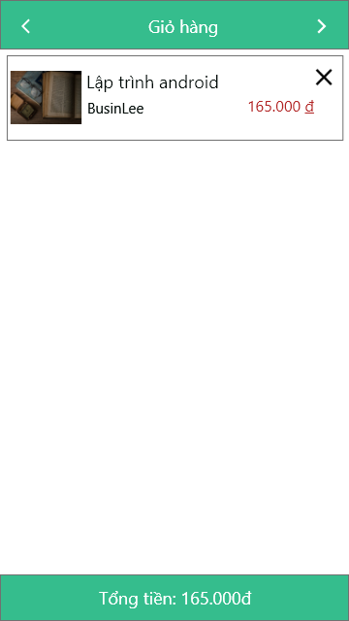

**Hình 3.34:** Màn hình giỏ hàng

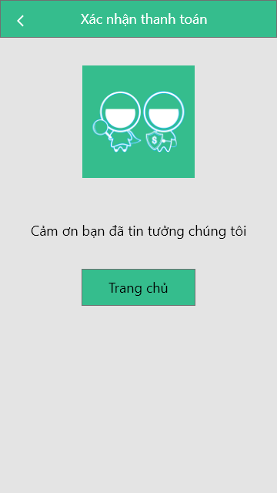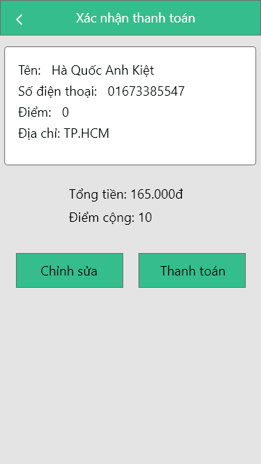

**Hình 3.35:** Màn hình thanh toán

# **CHƯƠNG 4: CÀI ĐẶT VÀ KIỂM THỬ**

* 1. **Cài đặt**

Trong quá trình thưc hiện đề tài nhóm đã sử dụng các công cụ, phần mềm hỗ trợ sau:

* Sử dụng **Enterprise Architect** **12.0** để vẽ các sơ đồ UML, Sequence.
* Sử dụng **Android Studio 3.0** để lập trình Android
* Một tài khoản Google để tạo **Firebase Database**
  1. **Kiểm thử**

**Bảng 4.1:** Kiểm thử

|  |  |  |
| --- | --- | --- |
| **Chức năng** | **Mô tả** | **Trạng thái** |
| Đăng nhập | Người dùng đăng nhập tài khoản vào ứng dụng (có thể đăng nhập bằng tài khoản Google hoặc Facebook) | Pass |
| Đăng ký | Người dùng đăng ký tài khoản vào ứng dụng | Pass |
| Đăng xuất | Người dùng đăng xuất tài khoản của mình khỏi ứng dụng | Pass |
| Khôi phục mật khẩu | Người dùng khôi phục mật khẩu khi quên mật khẩu, thông báo sẽ gửi về email đã đăng ký | Pass |
| Xem loại sản phẩm | Màn hình trang chủ hiển thị danh sách các loại sách | Pass |
| Đăng sản phẩm mới | Người dùng đăng bán quyển sách mới | Pass |
| Xóa sản phẩm | Người dùng xóa quyển sách của chính bản thân đã đăng | Pass |
| Xem tất cả sản phẩm | Người dùng click vào 1 loại sách cụ thể, ứng dụng sẽ hiển thị tất cả các quyển sách đang bán thuộc loại đó (của chính người dùng và các người dùng khác) | Pass |
| Xem sản phẩm với 3 trạng thái | Người dùng xem được các quyển sách của bản thân với 3 trạng thái: đang chờ duyệt, đang bán và đã bán. | Pass |
| Chỉnh sửa thông tin cá nhân | Người dùng chỉnh sửa lại các thông tin cá nhân bao gồm tên người dùng, địa chỉ, số điện thoại và ảnh đại diện | Pass |
| Bình luận và đánh giá | Người dùng bình luận và đánh số sao cho các người dùng khác trong hệ thống | Pass |
| Xem bình luận | Người dùng xem được tất cả các bình luận về một tài khoản khác trên hệ thống khi click vào trang cá nhân của người đó | Pass |
| Tìm kiếm sản phẩm | Người dùng xem được danh sách các quyển sách đang bán trong hệ thống theo từ khóa tìm kiếm đã nhập | Pass |
| Giao dịch | Người dùng có thể chọn mua, xem danh sách đã chọn trong giỏ hàng và tiến hành xác nhận thông tin để đặt hàng | Pass |
| Kiểm duyệt sản phẩm | Admin có thể xem danh sách sách người dùng vừa đăng, kiểm tra lại thông tin và kiểm duyệt lần cuối trước khi sách ở trạng thái được bán | Pass |
| Xem hóa đơn | Admin có thể xem danh sách hóa đơn đang có | Pass |
| Thêm admin mới | Admin có thể xem danh sách tài khoản người dùng và chọn tài khoản làm admin mới | Pass |

**Chương 5: KẾT LUẬN**

**5.1.Hạn chế và hướng phát triển**

**5.1.1. Kết quả sản phẩm**

Sản phẩm cuối cùng là ứng dụng Trading Book (ứng dụng di động Android) dùng để mua bán sách cũ gồm những tính năng cơ bản của một ứng dụng giao dịch trực tuyến.

* + 1. **Hạn chế**
* Vì sử dụng dịch vụ Firebase miễn phí, nên có giới hạn nhất định với dung lượng nhất định

**Bảng 5.1**: Các dịch vụ của Firebase miễn phí

|  |  |
| --- | --- |
| **Sản phẩm** | **Miễn phí** |
| Free Products  A/B Testing, Analytics, App Indexing, Authentication (except Phone Auth), … | Có hỗ trợ |
| Realtime Database  Simultaneous connections  GB stored  GB downloaded  Multiple database per project | 100  1 GB  10 GB/month  Không hỗ trợ |
| Storage  GB stored  GB downloaded  Upload operations  Download operations  Multiple buckets per project | 5 GB  1 GB/day  20K/day  50K/day  Không hỗ trợ |

* Chưa tùy chỉnh được kích thước các thành phần giao diện tương đối với những kích thước màn hình khác nhau (tương đối nhất ở màn hình 5 inch).
* Do các công nghệ mới được tìm hiểu, nên việc triển khai tính năng vẫn còn nhiều bất cập.
* Xử lý tính năng chọn hình ảnh vẫn còn hạn chế (chọn lần lượt từng hình ảnh)
* Code còn dài và phức tạp, chưa được tối ưu hóa.

**5.2.** **Hướng phát triển**

* Tối ưu code giúp ứng dụng mượt mà và giảm dung lượng tốt hơn.
* Phát triển thêm tính tăng tự cập nhật lại dữ liệu trên ứng dụng.
* Thêm các API hỗ trợ chức năng đặt hàng.
* Thêm chế độ sử dụng ứng dụng offline.
* Thêm tính năng tìm kiếm người bán gần địa phương.
* Khắc phục những hạn chế đã nêu ra.
* Mở rộng các mặt hàng khác ngoài sách.
* Thêm năng nhắn tin với chủ sản phẩm.
* Có thể chuyển đổi cơ cấu ứng dụng thành diễn dàn đăng bán các mặt hàng cũ.

**5.3. Kết quả đạt được từ tiểu luận**

* Củng cố kiến thức về lập trình di động, lập trình hướng đối tượng
* Học tập thêm được các công nghệ mới: truy vấn NoSQL, các API của Google, nền tảng Firebase
* Rèn luyện các kỹ năng làm việc nhóm, tự nghiên cứu tìm hiểu và quản lý thời gian.

**PHỤ LỤC VÀ TÀI LIỆU THAM KHẢO**

Phụ lục I: Mã nguồn chương trình

<https://github.com/BusinLee/TradingBook>

Phụ lục II: Hướng dẫn sử dụng phần mềm

* Khi khởi động ứng dụng người dùng sẽ phải đăng nhập ngay tại màn hình ứng dụng, nếu bạn chưa có tài khoản mặc định trong máy bạn có thể đăng ký bằng email không phải mặc định trong máy.
* Sau khi đăng nhập bạn sẽ đợi khoảng vài giây cho phần mềm cấu hình giao diện tuỳ theo phân quyền.
* Tại màn hình trang chủ bạn có thể chọn xem sản phẩm theo loại sách mà bạn chọn. Trong chi tiết sản phẩm nếu đó là sản phẩm của bạn thì sẽ thay nút Thêm vào giỏ hàng thành sửa hoặc xoá sản phẩm
* Nếu muốn mua bạn chọn sản phẩm sẽ có nút thêm vào giỏ hàng,
* Trong giỏ hàng có nút xác nhận mua hàng phía trên bên phải, trong đó sẽ có nút thanh toán và chỉnh sửa thông tin.
* Trong tab user (có hình mặc người) bạn sẽ có phần tài khoản: chỉnh sửa thông tin, cập nhật, …
* Trang đăng bán sản phẩm bạn chọn từng hình sản phẩm để đăng, sau đó bạn nhập tên, giá, loại, … cuối cùng bạn nhấn nút đăng bán sản phẩm.
* Trang Admin sẽ có các tab quản lý sản phẩm chưa được duyệt, hoá đơn, quản lý người dùng có chức năng tương tự nhau nếu click vào mỗi item sẽ có thể xem, đối với tài khoản thì có thể đổi thành admin, sản phẩm thì có thể duyệt.

Tài liệu tham khảo

**[1]** [**https://firebase.google.com/**](https://firebase.google.com/)

**[2]** [**https://stackoverflow.com/**](https://stackoverflow.com/)

**[3]** [**http://developer.android.com/**](http://developer.android.com/)

**[4]** [**https://en.wikipedia.org/wiki/Firebase**](https://en.wikipedia.org/wiki/Firebase)